建设项目环境影响报告表
（污染影响类）

项目名称：临湘市血吸虫病防治专科医院（临湘市第二人民医院）建设项目
建设单位（盖章）：临湘市血吸虫病防治专科医院（临湘市第二人民医院）

中华人民共和国生态环境部制
二零二四年二月

目 录
一、建设项目基本情况 1
二、建设项目工程分析 8
三、区域环境质量现状、环境保护目标及评价标准 20
四、主要环境影响和保护措施 26
五、 环境保护措施监督检查清单 44
六、结论 47
建设项目污染物排放量汇总表 48
附件：
附件1 委托书
附件2 事业单位法人证书
附件3 医疗机构许可证
附件4 辐射安全许可证
附件5 国有土地使用证
附件6 医疗废物处置合同
附件7 固定污染源排污登记回执
附件8 湖南省卫生健康委、湖南省生态环境厅《关于做好一级医疗机构污水处理问题排查整治工作的通知》（湘卫函〔2023〕60 号）
附件9 《岳阳市卫生健康委、岳阳市生态环境局关于做好一级医疗机构污水处理问题排查整治工作内容的通知》（岳卫函〔2023〕42号
附件10 2023年度临湘市一级医疗机构污水处理整治销号名单
附件11 检测报告
附件12 关于申请补办环评手续审批报告
附件13 检测报告
附件14 专家评审意见及签到表
附图：
附图1 项目地理位置图
附图2 平面布置图
附图3 雨污管网图
附图4 项目周边环境保护目标分布图
附图5 项目与岳阳市环境管控单元位置图
附图6 现场照片

一、建设项目基本情况
建设项目名称 | 临湘市血吸虫病防治专科医院（临湘市第二人民医院）建设项目
项目代码 | 无
建设单位联系人 | 李淑芳 | 联系方式 | 15197025185
建设地点 | 临湘市城中北路10号
地理坐标 | （东经113°27′25.909″，北纬29°28′44.397″）
国民经济  行业类别 | Q8411 综合医院 | 建设项目  行业类别 | 四十九、卫生84 108.医院841
建设性质 | ☑新建（补办环评）  □改建  □扩建  □技术改造 | 建设项目  申报情形 | ☑首次申报项目  □不予批准后再次申报项目  □超五年重新审核项目  □重大变动重新报批项目
项目审批（核准/备案）部门（选填） | 无 | 项目审批（核准/备案）文号（选填） | 无
总投资（万元） | 560 | 环保投资（万元） | 17
环保投资占比（%） | 3.04 | 施工工期 | /
是否开工建设 | □否  ☑是 | 用地面积  （m²） | 5329.3
专项评价设置情况 | 无
规划情况 | 《岳阳市区域卫生规划》（2016-2030）  发布单位：岳阳市人民政府。
规划环境影响  评价情况 | 无
规划及规划环境影响评价符合性分析 | 根据《岳阳市区域卫生规划》（2016-2030 年）第三章第十四条“2、综合医院设置” ：公立综合医院是我国医疗服务体系的主体，在基本医疗服务提供、急危重症和疑难病症诊疗等方面发挥着骨干作用，且承担医疗卫生机构人才培养、医学科研、医疗教学等任务，以及法定和政府指定的公共卫生服务、突发事件紧急医疗救援、援外、国防卫生动员、支农、支边和支援社区等任务。  2030年，全市公立综合性医院规划建设达到27-34所，三级综合医院9所，二级综合医院18-25所。其中，下辖各县市三级综合医院6所，分别为临湘市人民医院、平江县第一人民医院、华容县人民医院、岳阳县人民医院、湘阴县人民医院、汨罗市人民医院。  中心城区公立综合性医院15所。其中三级综合医院3所，分别为湖南省血防所附属湘岳医院、岳阳市一人民医院、岳阳市二人民医院，二级综合医院12所（包括部分社区医院）。  根据《岳阳市区域卫生规划》（2016-2030 年）第四章第二十五条“1、综合医院规划” ：各县（市）综合医院布局与服务人口规模相结合，适度调整综合性医院布局，着力推进县（市）城区优质医疗资源向城市发展新区、外围城区以及资源薄弱地区转移。对不能达到医院建设标准，且就地改造和发展受到限制的综合医院，鼓励迁至以上区域，相应区域的医院床位增量优先给予迁入大型综合医院。充分发挥大型综合医院在技术、质量和管理上的优势，带动区域医疗质量和服务效率的提升。现有县（市）属医院有条件的，可发展成大型综合医院或专科医院。对医疗服务量长期不足，难以正常运转的县（市）属医疗机构，转型为社区卫生服务机构，或引导其向康复、老年护理等服务领域拓展，或通过兼并、撤销等方式进行调整。  本项目为非盈利性（政府办）的综合医院，属于规划鼓励类。2022 年1月1日，临湘市血吸虫病防治专科医院（临湘市第二人民医院）获得了临湘市卫生健康局会下发的《医疗机构执业许可证》，详见附件 。因此，本项目建设符合《岳阳市区域卫生规划》（2016-2030 年）。
其他符合性分析 | 1、与“三线一单”符合性分析  本项目与“三线一单”文件符合性分析详见下表  表1-1项目与“三线一单”文件符合性分析  2、与《岳阳市“三线一单”生态环境分区管控的意见》的符合性判定  2021年2月1日，岳阳市人民政府发布了《关于实施岳阳市“三线一单”生态环境分区管控的意见》（岳政发〔2021〕2 号），根据文件内容并结合项目所在地区域情况，本项目与“三线一单”中临湘市长安街道生态环境总体管控要求符合性分析如下表所示。  表1-2岳阳市“三线一单”环境管控单元生态环境准入清单  临湘市长安街道符合性分析一览表  综上所述，本项目的建设符合《岳阳市“三线一单”生态环境分区管控的意见》相关要求。  3、产业政策符合性分析  经查询《产业结构调整指导目录（2019年本）》（2021年修改，国家发展改革委令第49号），本项目为医疗服务行业，属于“鼓励类”中的第三十七项卫生健康第5条医疗卫生服务设施建设，因此本项目的建设符合国家产业政策。  4、选址合理性分析  本项目场址临湘市城中北路10号，能满足病人的转诊、物资和设备的运送等所需的交通条件和相对较近的交通距离；项目用地区域可利用的现有公共资源齐全，供电、供水、排水、通讯、网络等基础设施完备，同时为病人、病人家属、医院职工提供良好的生活保障和社会服务，能满足能源供应、信息交流、医疗及生活保障的需要。  综上所述，项目选址符合综合医院的选址原则，选址是合理的。  5、平面布局合理性分析  本项目住院楼共五层及办公楼四层，其中住院楼具体为：一层主要为住院大厅、内科、中西药房；二层为皮肤科、高血压专科、糖尿病专科等；三层为外科、妇产科等；四层为行政办公区；五层为会议室、手术室。办公楼具体为：一层为CT、DR室及办公室；二层至四层为办公室。医疗废物暂存间位于政楼1楼楼梯间；污水处理站设置在医院住院楼后侧，为全密封处理方式。从平面布置分布情况可以看出，项目布局流畅、人流、物流畅通，区域功能区划较为合理。  从平面布置和周边环境保护目标分布情况，结合项目布局及环评要求，项目污水处理站及医疗废物运输对周边环境保护目标影响较小，不会改变区域功能区划，布局及运输线路较为合理。  同时项目每层分区规划布置合理，平面布置基本合理。平面布局见附图。
  类别 | 项目与“三线一单”文件符合性分析 | 结论
  生态保护红线 | 项目位于临湘市城中北路10号，不在生态红线范围内，且不位于自然保护区、风景名胜区、饮用水源保护地和其他需要特别保护等法律法规禁止开发建设的区域，不会导致评价范围内重要生态功能保护区生态服务功能下降，符合相关要求 | 符合
  环境质量底线 | 根据项目所在地环境现状调查和污染物排放影响分析，本项目运营期对区域环境影响不大，环境质量基本可以保持现有水平。 | 符合
  资源利用上线 | 项目除水、电外，无其他能源消耗，能够有效利用资源能源 | 符合
  环境准入负面清单 | 项目符合国家和地方产业政策，项目采取有效的“三废”处理措施，符合区域总体规划、产业定位等规划要求，不属于环境准入负面清单 | 符合
  管控维度 | 管控要求 | 符合性分析
  空间布局约束 | 1.1按照“关闭一批，整合一批，提高一批”的原则，对不具备安全生产条件，破坏生态，污染环境的违规开采矿山，实行关停整顿，整合重组。  1.2对辖区内规模小，污染大，安全系数低，效率不高的采矿企业，坚决关停，对违法盗采行为要依法予以严厉打击。  1.3在国家、省绿色矿山开发和国家相关法律法规要求的前置条件下，对各矿种的年开采量和投入实现门槛准入。  1.4桃林铅锌矿片区需紧紧围绕“矿区转型”，以循环经济理念和生态工业理论为指导，以特色农业和旅游资源为支撑，发展以文化旅游、农产品加工、节能环保为主，萤石加工、商贸流通为辅的产业结构，构建桃矿地区“3+2”产业体系，将桃矿建设成为“生态经济示范区”；桃矿独立工矿区产业发展以经济转型为主线，形成一个集矿产品深加工、工业物流园区、旅游风景区、商业生活区多功能于一体的新型独立矿区。 | 本项目不属于采矿业
  污染物排放管控 | 2.1污水处理达到一级A排放标准，城区基本实现污水全收集、全处理，基本无生活污水直排口；实施乡镇污水处理设施建设专项行动计划，实现全市乡镇污水处理设施全覆盖，配套管网基本完善。  2.2加强畜禽养殖企业（专业户）配套污染防治设施建设，规模养殖场粪污处理设施装备配套率达到95%以上（大型规模养殖场达到100%），实现养殖企业污染物达标排放。  2.3加大涉重金属企业治污设施升级与清洁生产改造力度，严厉打击超标排放与偷排漏排，规范企业无组织排放与无组织堆存堆放固体废物、物料，稳步推进重金属减排。在矿产资源开发利用活动集中的区域，执行重点污染物特别排放限值。2.4对易产生无组织排放扬尘的粉状、粒状物料、燃料的储存、运输采取密闭方式；对块状物料采用入棚入仓或建设防风抑尘网等方式进行存储，并设抑尘措施。  2.5石化生产存贮销售企业和工业园区、矿山开采区、垃圾填埋场等区域应进行必要的防渗处理。  2.6持续深化工业炉窑大气污染专项治理，按照《湖南省工业炉窑大气污染综合治理实施方案》要求，重点推进水泥、有色、陶瓷、无机化工等行业炉窑深度治理，进一步加强烧制砖瓦行业综合整治。鼓励实施燃气锅炉低氮改造。 | 本项目不属于畜禽养殖业及涉重金属企业，本项目废水经污水处理站预处理达标后排放至市政污水管网，进入临湘市污水净化中心处理达到一级A排放标准排放。不涉及工业炉窑。
  环境风险防控 | 3.1分阶段、分区域、按类别解决历史遗留污染问题，对关闭矿山，加快推进矿山生态环境修复治理及矿井涌水整治。  3.2针对建设用地污染风险重点管控区的管控要求。严格建设用地土壤污染风险管控。加强建设用地土壤污染风险管控和修复名录管理，实现污染地块安全利用率90%以上；加强全国土壤环境信息化管理平台管理与使用，及时动态更新污染地块目录；严控污染地块环境社会风险，以城镇人口密集区危险化学品生产企业搬迁改造以及长江经济带化工污染整治过程中的腾退企业用地为重点，结合建设用地治理修复和风险管控名录管理制度，进一步加强腾退土地污染风险管控，严格对企业拆除活动的环境监管。  3.3临湘桃矿独立工矿区：对矿区内银孔山及上塘冲塌陷区10平方公里范围内采空区进行治理，对因洞采及露天开采导致植被、水系、地质等破坏，极易发生地质灾害，进行地质灾害隐患治理；对矿区内1.5万平方公里被污染土壤进行有效管控，部分土壤采用污染土壤的原位修复、污染土壤的清理、污染土壤的异位稳定化固化处理，对污染土壤进行修复；对桃林河重金属污染实施二期治理，对8公里河道多处进行疏浚，包括施工围堵和边坡护砌，并对沿河道路进行维修和绿化种植；根据水体污染程度的差异以及水资源对居民生活的影响程度的差异，划分出重点治理区域，通过饮用水源保护、河道清淤、护砌工程、人工浮岛实施治理。 | 本项目为已建设项目，不涉及土壤污染风险。本项目建设地为临湘市长安街道不涉及临湘桃矿独立工矿区
  资源开发效率要求 | 4.1积极推进农业节水，完成高效节水灌溉年度任务；推进循环发展，将再生水、雨水、矿井水等非常规水源纳入区域水资源统一配置。  水资源：临湘市万元国内生产总值用水量104m³/万元，万元工业增加值用水量31m³/万元，农田灌溉水有效利用系数0.55。  4.3能源：临湘市“十三五”能耗强度降低目标18.5%，“十三五”能耗控制目标17.5万吨标准煤。土地资源：  忠防镇（含桃矿街道）：城镇工矿用地建设规模为181.57公顷，耕地保有量1756.22公顷，建设用地总规模达到896.95公顷。  桃林镇：城镇工矿用地建设规模为258.12公顷，耕地保有量3274.85公顷，建设用地总规模达到1336.32公顷。  长安街道：城镇工矿用地建设规模为1668.09公顷，耕地保有量2021.79公顷，建设用地总规模达到390.47公顷。  五里牌街道：城镇工矿用地建设规模为744.24公顷，耕地保有量2261.21公顷，建设用地总规模达到1430.22公顷。 | 本项目不属于高能耗项目，不涉及工矿及农耕，项目运营过程产生废水，经污水处理站处理达标后排放至市政污水管网，进入临湘市污水净化中心处理达到一级A排放标准排放。

二、建设项目工程分析
建设内容 | 一、项目由来  临湘市血吸虫病防治专科医院（临湘市第二人民医院）（临湘市血防专科医院）创建于1956年，占地面积4800平方米，是一所集临床、预防、保健、教学于一体的公立综合一级医疗机构。2005年元月通过上级部门审核加挂市第二人民医院牌子，是岳阳市血吸虫伤残等级鉴定指定医疗机构，湖南省职工劳动能力鉴定定点单位，临湘市城镇居民、职工医疗保险定点单位。通过60余年的建设和发展，在硬件投入、队伍建设、技术装备，医疗条件等方面取得了翻天覆地的变化。  目前临湘市血吸虫病防治专科医院（临湘市第二人民医院）（临湘市血防专科医院）现有干部职工79人，其中医护人员51人，高级职称2人，中级以上技术职称30人。有医疗、办公用房2800平方米，编制病床90张及2张牙椅，目前开放床位50张。设有综合一科、综合二科、门诊、功能科、药械科等临床科室，拥有进口B超、自动生化仪、心电监护仪、尿液分析仪、血细胞分析仪、生物分析仪、心电图机、高频电刀以及数字DR等先进检验治疗设备，医院未设置牙科。临湘市血吸虫病防治专科医院（临湘市第二人民医院）（临湘市血防专科医院）是湖南省劳动能力鉴定指定机构、湖南省级文明卫生单位、岳阳市血吸虫伤残等级鉴定医疗机构、临湘市医疗保险定点医疗机构。  根据《中华人民共和国环境保护法》（2015年）、《中华人民共和国环境影响评价法》（2018年12月29日修订）、《建设项目环境保护管理条例》（2017年10月）和《建设项目环境影响评价分类管理名录》（2021年版），本项目属于管理名录中“四十九、卫生 84”中“108.医院841其他（住院床位20张以下的除外）”类别，因此项目需编制环境影响报告表，并报生态环境主管部门审批。为此，临湘市血吸虫病防治专科医院（临湘市第二人民医院）（临湘市血防专科医院）委托湖南衡润科技有限公司（以下简称“我公司”）承担该项目的环境影响评价工作。我公司接受委托后，在现场踏勘、监测和资料收集等的基础上，根据环评技术规则及其它有关文件，编制了该项目的环境影响报告表，报请当地生态环境主管部门审批。  特别说明：项目如涉及到的辐射影响，不在本次评价范围之内，建设单位须依据《中华人民共和国环境影响评价法》、《建设项目环境保护管理条例》等相关规定以及有关部门的要求另作辐射环评。  二、工程内容及规模  1、建设项目内容  项目总占地面积2800m²，建筑面积4800m²，1栋5F门诊楼，1栋4F行政楼。设有综合一科、综合二科、门诊、内科、皮肤科、高血压志科等临床科室，床位90张。项目不设牙科及传染病房。总计卫生专业技术人员79名。项目主要工程情况见下表。  表2-1项目组成一览表  本次环评不对放射科设备的电磁辐射进行评价，放射科设备需单独办理相关环评手续。  3、主要设备  项目主要设备详见下表。  表2-2 主要设备一览表  - 主要原辅材料  项目进行医疗诊疗活动主要使用的原辅材料及能源消耗见下表。  表2-3 项目主要原辅材料及能源消耗一览表  部分原辅材料理化性质如下：  表2-4 主要原辅材料理化性质一览表  5、公用工程  （1）给水  ①供水水源  项目用水均来自市政供水。  ②用水量核算  项目不涉及布草洗涤服务，所以未设置洗衣房。  根据本医院2022年全年用水量统计，本项目用水量约为1917.73m³/a，5.4m³/d；排水量约为1577.38m³/a，4.32m³/d。根据院方统计，门诊每日就诊人数平均每天90人，平均用水量约为10L/人，则门诊医疗用水为0.9m³/d，328m³/a；平均每日住院人数为10人，用水量为150L/人，住院病人用水为1.5m³/d，547.5m³/a；医院员工生活用水取38L/人，即3m³/d，1095.73m³/a。  本项目日用水量为5.4m³/d，年用水量为1917.73m³/a，排水量为4.32m³/d、1577.38m³/a。  表 2-4 项目给排水情况一览表  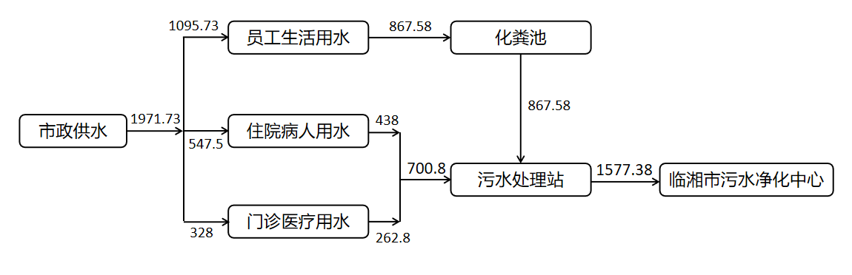  图2-1 项目水平衡图（t/a）  （2）排水  ①雨水排放：通过雨水管汇集后由雨水沟就近排入城镇雨水排水系统。  ②污水排放：生活污水经化粪池处理后与医疗污水一起进入本院污水处理站处理，污水处理站设计为全封闭设计，处理规模为10m³/d，采用“ 格栅+调节池+消毒+脱氯”工艺进行处理，废水处理达到《医疗机构水污染排放标准》（GB18466-2005）中表2的预处理标准后，排入市污水管网，经临湘市污水净化中心进一步处理后达到《城镇污水处理厂污染物排放标准》（GB18918-2002）一级 A 标准，处理后排入长安河。  （3）供电  项目已由城市电网引入两路独立的10kv电源（一备一用）。总配电室位于住院楼内，本项目不设置备用柴油发电机。  （4）通风  ①空调系统  项目全部安装普通家用分体式空调设备。医院一般均在夏冬两季按气温情况定期开放空调。  ②通风机防排烟系统  本项目病房卫生间分别设独立的排风竖井：各层平面中部的卫生间及盥洗室、医护办公等用房均分别设独立的排风系统。以上设计，避免不同种类废气相互交叉污染，既保持室内空气清洁，又不污染环境。  （5）供热系统  采用电开水器供应开水，提供饮用热水。卫生院设置有电热水器，提供洗漱热水。项目内不设置锅炉。  （6）消防设计  项目每一层都按照有关规定设置消火栓，并配置相应数量的手提式干粉灭火装置等，在主要通道、应急出口、楼梯间等设置应急照明，满足消防要求。  7、劳动定员  项目员工总数79人，员工均住在家属区及周边，医院不提供食宿。正常门诊：夏季（5~9月）上午7：30~11：30，下午1:30~5:30，冬季（10~次年4月）上午8：00~12：00，下午1：00~5：00，同时提供24小时急诊服务，全年工作365天。  8、诊疗规模  项目设置床位总数50张（暂未开设牙科），现日问诊病人约90人次/d，全年约32850人。
  序号 | 类别 | 工程内容 |  | 工程规模 | 备注
  1 | 主体工程 | 住院楼 | 1F | 住院大厅、内科、中西药房 | 已建
  1 | 主体工程 | 住院楼 | 2F | 皮肤科、高血压专科、糖尿病专科等 | 已建
  1 | 主体工程 | 住院楼 | 3F | 外科、妇产科等 | 已建
  1 | 主体工程 | 住院楼 | 4F | 行政办公区 | 已建
  1 | 主体工程 | 住院楼 | 5F | 会议室、手术室 | 已建
  1 | 主体工程 | 行政楼 | 1F | CT、DR室及办公室 | 已建
  1 | 主体工程 | 行政楼 | 2F | 办公室 | 已建
  1 | 主体工程 | 行政楼 | 3F | 办公室 | 已建
  1 | 主体工程 | 行政楼 | 4F | 办公室 | 已建
  2 | 辅助工程 | 污水处理间 |  | 位于住院楼后方，9m² | 已建
  2 | 辅助工程 | 医疗废物暂存间 |  | 位于行政楼1楼楼梯间，4m² | 已建
  3 | 公用工程 | 供水 |  | 用水来源为市政自来水，满足项目生产生活用水要求 | 已建
  3 | 公用工程 | 排水 |  | 实行雨污分流，雨水排入项目周边雨水管网 | 已建
  3 | 公用工程 | 供电 |  | 市政供电 | 已建
  3 | 公用工程 | 供热 |  | 分体式空调，本项目不设锅炉 | 已建
  4 | 环保工程 | 废水处理 |  | 配备二氧化氯发生器消毒，处理规模为10m³/d，采用“ 格栅+调节池+一体化污水处理设施+消毒+脱氯”工艺进行处理，废水处理达到《医疗机构水污染排放标准》（GB18466-2005）中表2的预处理标准后，排入市污水管网，经临湘市污水净化中心进一步处理，处理后排入长安河。 | 已建
  4 | 环保工程 | 废气处理 |  | 污水处理站恶臭：密闭设施。 | 已建
  4 | 环保工程 | 噪声治理 |  | 隔声、减振、消声。 | 已建
  4 | 环保工程 | 固废处置 |  | 医疗废物：收集后暂存于医疗废物暂存间，定期交由岳阳市方向固废安全处置有限公司，污水处理产生的污泥经在交岳阳市方向固废安全处置有限公司接收前投加石灰进行消毒；生活垃圾：院区设置垃圾桶和垃圾收集点，日产日清，由当地环卫部门清运处理。 | 已建
  序号 | 设备名称 | 数量（台/套） | 规格型号 | 备注
  1 | DR 机 | 1 | FS-500DDR-1 | 已有
  2 | 数字心电图机 | 1 | FS-S000DR-1 | 已有
  3 | 彩超多普勒超声系统 | 1 | DC-N25 | 已有
  4 | 全自动生化分析仪 | 1 | C450 | 已有
  5 | 生化分析仪 | 1 | ES-480 | 已有
  6 | 一体化污水处理设备 | 1 | 10m³/d | 已有
  7 | 柴油发电机 | 1 | 120kW | 已有
  一体化污水处理设施
  1 | 污水处理设施（10m³/d） | 1 | 长宽高：5*1*2m，含水泵 1 个、风机 1 套、检查孔及盖板、曝气器填料等 | 已有
  2 | PVC管 | 1 | / | 已有
  3 | 格栅 | 1 | / | 已有
  4 | 电控柜 | 1 | / | 已有
  5 | 脱氯投加器 | 1 | 兴永致远XHTJ | 已有
  类别 | 名称 | 年消耗 | 最大储存量 | 备注
  原辅料 | 0.9%氯化纳注射液 | 3000瓶 | 600瓶 | 外购
  原辅料 | 5%葡萄糖注射液 | 3000瓶 | 600瓶 | 外购
  原辅料 | 维生素C注射液 | 2000支 | 500支 | 外购
  原辅料 | 肌者注射液 | 2000支 | 500支 | 外购
  原辅料 | 护肝片 | 200盒 | 100盒 | 外购
  原辅料 | 苯磺酸氨氯地平片 | 200盒 | 50盒 | 外购
  原辅料 | 盐酸二甲双胍缓释片 | 200盒 | 50盒 | 外购
  原辅料 | 注射用硫普罗宁 | 1000支 | 600支 | 外购
  原辅料 | 酒精（乙醇） | 1t/a | 0.1t/a | 外购
  原辅料 | 二氧化氯A剂 | 0.28t/a | 0.05t/a | 污水消毒
  原辅料 | 二氧化氯B剂 | 0.28t/a | 0.05t/a | 污水消毒
  原辅料 | 石灰 | 0.01t/a | 0.005t/a | 污泥消毒
  能源 | 柴油 | 0.378t/a | 0.02t/a | 备用柴油发电机
  能源 | 电 | 1.15kwh/a | / | 市政电网
  水 | 自来水 | 1825m³/a | / | 市政供水
  名称 | 理化性质
  乙醇 | 分子式：C₂H₆O，分子量为46.07，无色液体，有酒香，熔点为-114.1℃，沸点为78.3℃，相对密度（水＝1）为0.79，与水混溶，可混溶于醚、氯仿、甘油等多数有机物。用于制酒工业、有机合成、消毒以及用作溶剂。
  二氧化氯A剂 | 稳定态二氧化氯（含量在48%左右）
  二氧化氯B剂 | 二氧化氯消毒剂活化剂
  医疗废水分类 | 部门科室 | 用水单位数量 | 用水定额 | 总用水量 | 排水系数 | 排水量 | 污水处理站
  门诊医疗用水 | 门诊 | 90人次/d | 10L/人次 | 0.9m³/d，328m³/a | 0.9 | 0.72m³/d、262.8m³/a | 总计约4.32m³/d、1577.38m³/a，排入污水处理站
  住院病人用水 | 住院部 | 10人 | 150L/床位·d | 1.5m³/d、547.5m³/a | 0.85 | 1.2m³/d、438m³/a | 总计约4.32m³/d、1577.38m³/a，排入污水处理站
  员工生活用水 | 行政、办公 | 79人 | 38L/人.d | 3m³/d、1095.73m³/a | 0.85 | 2.4m³/d、867.58m³/a | 总计约4.32m³/d、1577.38m³/a，排入污水处理站
  合计 | / | / |  | 5.4m³/d、1971.73m³/a | / | 4.32m³/d、1577.38m³/a | 总计约4.32m³/d、1577.38m³/a，排入污水处理站
工艺流程和产排污环节 | 工艺流程和产排污环节：  - 施工期工艺流程和产污环节分析  经现场踏勘，项目施工期已完成，未产生相关环境遗留问题，故评价不再对其进行分析。  - 营运期工艺流程和产污环节  2.1工艺流程  营运期的工艺流程及产污环节详见下图。  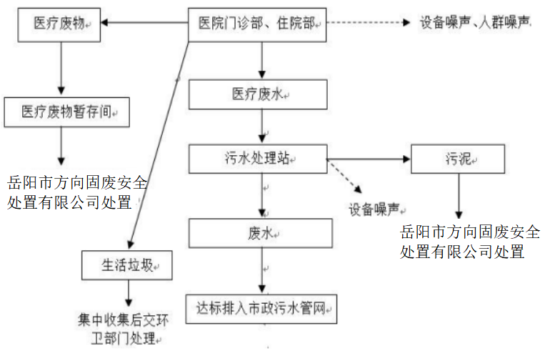图2-1 营运期工艺流程及产污环节图  工艺流程说明：前来医院就诊的病人先在咨询台（导诊）进行咨询后，根据自身的情况进行挂号、缴费，进行相应的诊断服务，根据诊断首先进行常规检查，治疗后症状较轻的病人休息几个小时可出院，严重的病人需住院跟踪治疗，直至康复后出院。  2.2产排污环节  项目污染因素主要包括废水、废气、噪声及固体废物。各污染物来源途径见下表。  表2-5 项目主要污染源一览表
  序号 | 污染因素 | 产污环节 | 主要污染物
  1 | 废气 | 污水处理站、危废暂存间 | 臭气浓度、H₂S、NH₃、氯气、甲烷
  2 | 废气 | 备用柴油发电机 | CO等
  3 | 废水 | 综合废水 | pH、BOD₅、NH₃-N、粪大肠菌群、总余氯
  4 | 噪声 | 设备运行 | 等效连续A声级
  5 | 固废 | 门诊室、病房 | 生活垃圾
  6 | 固废 | 原辅材料采购等 | 废包装材料
  7 | 固废 | 门诊室、检验室、病房 | 医疗废物
  8 | 固废 | 污水处理站 | 污泥
与项目有关的原有环境污染问题 | 与本项目有关的原有污染情况及主要环境问题：  本项目属于已建补办环评类型，原有污染情况简述如下：  1、项目现有情况  项目现有情况照片见下图。  2、污染物排放及达标情况  根据医院现有情况以及没有设置传染性病房等基本情况，污染物成分较为简单。  临湘市血吸虫病防治专科医院（临湘市第二人民医院）于2023年10月13~15日委托湖南衡润科技有限公司对卫生院的废气、噪声等进行了监测，废水引用2023年11月30日-12月1日临湘市血吸虫病防治专科医院（临湘市第二人民医院）委托湖南衡润科技有限公司的监测数据，监测结果见下表。  （1）废水  医院内生活污水进入化粪池处理后与医疗废水进入场内污水处理站处理后通过市政污水管网进入临湘市污水净化中心处理后达标排放。  表2-6 废水检测结果单位mg/L  从上表可以看出，医疗废水各污染因子均达到《医疗机构水污染物排放标准》(GB18466-2005)表2中预处理标准的排放限值，氨氮符合临湘市污水净化中心污水接纳标准限值。  （2）废气  现有项目院内的废水处理设施，废水处理池体为地埋式，废水处理站产生的臭气较小，经自然稀释扩散对周围环境影响不大。  表2-7 废气检测结果  从上表可以看出，卫生院污水处理站废气污染因子均达到《医疗机构水污染物排放标准》(GB18466-2005)表3中排放标准。  （3）噪声  本项目噪声源主要为污水处理站风机、水泵、空调外机等产生的设备噪声以及人群活动产生的生活噪声。  表2-8 噪声监测结果表[dB(A)]  从上表可以看出，项目东侧、南侧厂界噪声均达到《工业企业厂界环境噪声排放标准》（GB12348-2008）中2类标准限值，项目西侧厂界噪声均达到《工业企业厂界环境噪声排放标准》（GB12348-2008）中4类标准限值，项目北侧厂界噪声均达到《工业企业厂界环境噪声排放标准》（GB12348-2008）中1类标准限值。  （4）固体废物  现有项目产生的生活垃圾已集中收集交环卫部门处置。  现有项目产生的医疗废物、废水处理站污泥（属于危险废物），医疗废物和废水处理站污泥集中收集后交岳阳市方向固废安全处置有限公司。  现有项目设置有医疗暂存间，不露天存放医疗废物。  现有的医疗废物暂存间已采取了如下措施：  ①建设单位已分类收集本单位产生的医疗废物，并按照类别分置于防渗漏、防锐器穿透的专用包装物或者密闭的容器内，医疗废物专用包装物、容器，设置有明显的警示标识和警示说明。  ②建设单位设置医疗废物已远离医疗区和人员活动区以及生活垃圾存放场所，设置明显的警示标识和防渗漏、防鼠、防蚊蝇、防蟑螂、防盗以及预防儿童接触等安全措施，并应当定期消毒和清洁。  ③现有项目产生的医疗废物定期交由有医疗废弃物回收资质的单位（岳阳市方向固废安全处置有限公司）进行无害化处置，并按《危险废物转移联单管理办法》已做好申报转移记录。  项目设置的医疗废物暂存间满足《医疗废物管理条例》中的相关规定，建设单位落实医疗废物转移制度，不会对周围环境产生明显不良影响。  危险废物暂存间设置情况：本项目设置了专门的医疗废物暂存间，暂存间严格按照《危险废物贮存污染控制标准》（GB18597-2023）设计危险废物暂存场所，该场所设计为防风、防雨、防晒、防地面渗漏，设计容积能满足项目医疗废物暂存的需要，符合《医疗废物管理条例》（HJ421-2008）。  医院设专人负责，在每个科室配置专用的转运箱，对不同性质的医疗废物严格进行分类，以不同颜色标识区分，各科室产生的医疗废物由专人打包收集后送至医疗废物暂存间并逐一登记。定期对医疗废物暂存间进行消毒处理。医疗废物全部交由岳阳市方向固废安全处置有限公司转运和无害化处理，该公司危废资质类别包括HW01中的5类，能满足危废处置的要求；医用玻璃瓶、塑料输液瓶（袋）交由专门单位转运并处置；定期清理的污泥属于危险废物HW01（841-001-01）。  3、存在的主要环境问题及整改措施  临湘市血吸虫病防治专科医院（临湘市第二人民医院）各种环保设施、设备比较齐全，废水排放基本上做到了雨污分流。医院院建成以来没有收到过环保投诉。但也存在如下环保问题：  表2-9 主要环境问题及整改措施一览表
  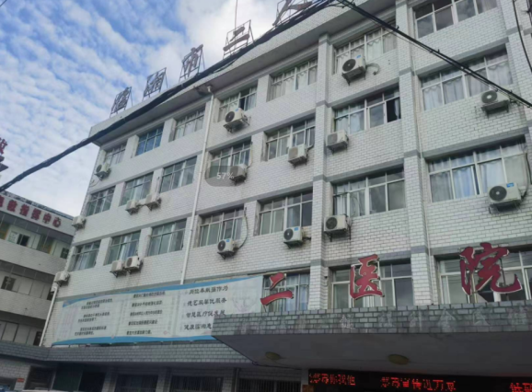 | 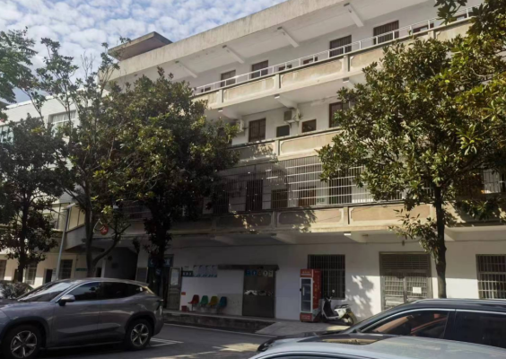
  住院楼 | 行政楼
  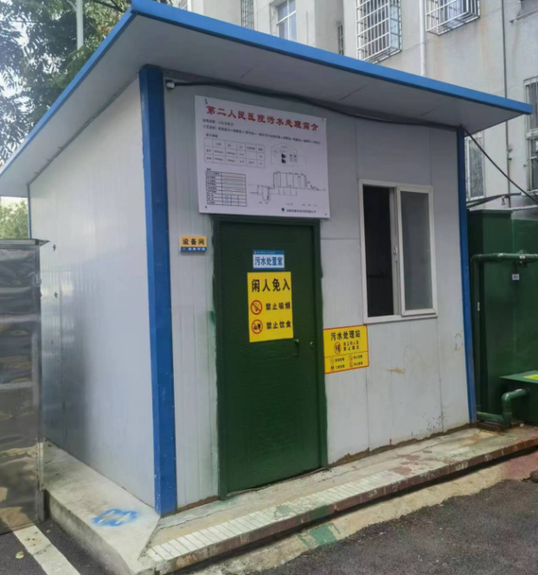 | 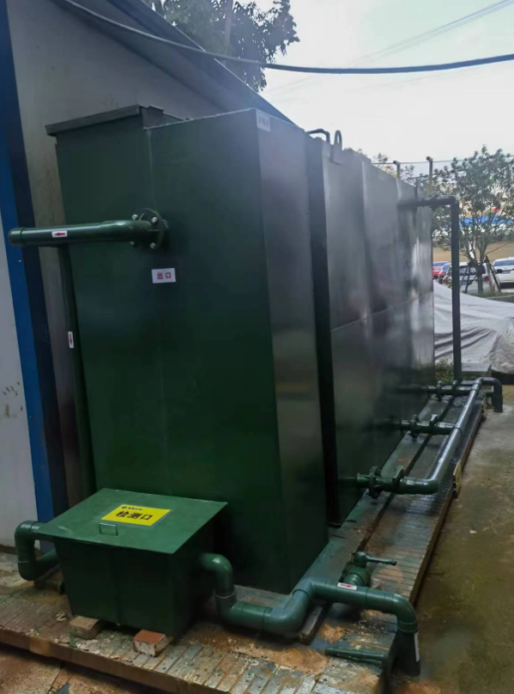
  污水处理站 | 一体化污水处理设备
  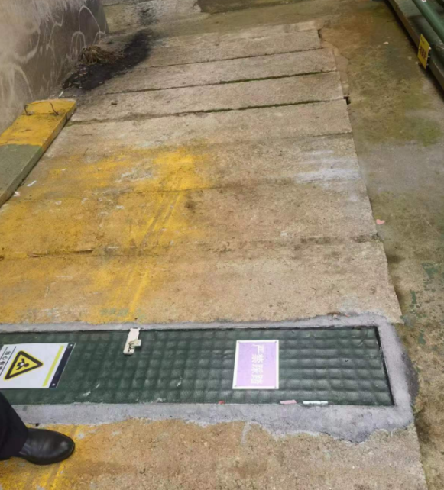 | 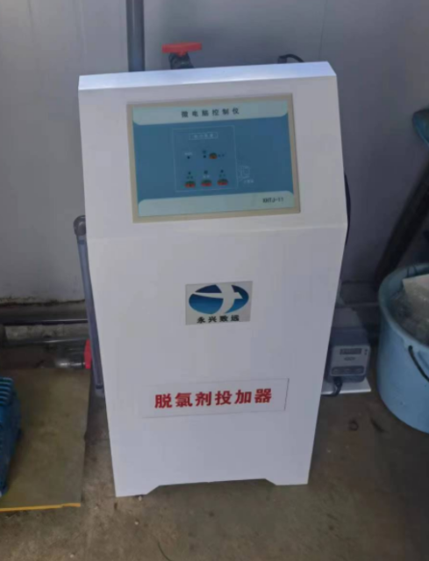
  污水池 | 脱氯剂投加器
  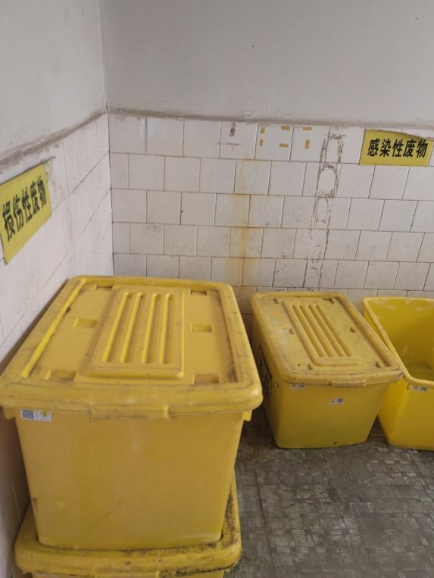 | 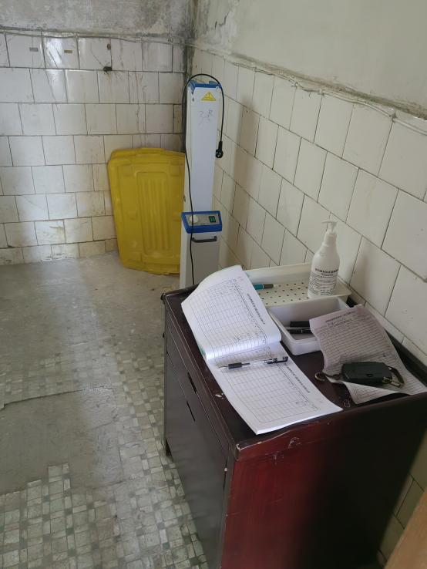
  医院废物暂存间
  （二）检测结果（2023.11.30）
  检测点位 | 检测项目 | 第一次 | 第二次 | 第三次 | 第四次 | 均值 | 参考限值 | 单位 | 是否达标
  W1废水处理设施进口 | 流量 | 0.5 | 0.4 | 0.5 | 0.4 | 0.45 | / | m³/h | /
  W1废水处理设施进口 | pH | 6.7 | 6.7 | 6.8 | 6.8 | 6.7~6.8 | / | 无量纲 | /
  W1废水处理设施进口 | 悬浮物 | 56 | 60 | 63 | 55 | 58 | / | mg/L | /
  W1废水处理设施进口 | 化学需氧量 | 151 | 160 | 168 | 149 | 157 | / | mg/L | /
  W1废水处理设施进口 | BOD₅ | 57.2 | 58.6 | 59.1 | 56.4 | 57.8 | / | mg/L | /
  W1废水处理设施进口 | 氨氮 | 27.3 | 29.4 | 28.6 | 28.2 | 28.4 | / | mg/L | /
  W1废水处理设施进口 | 动植物油 | ND | ND | ND | ND | ND | / | mg/L | /
  W1废水处理设施进口 | 石油类 | ND | ND | ND | ND | ND | / | mg/L | /
  W1废水处理设施进口 | 阴离子表面活性剂 | 0.08 | 0.09 | 0.09 | 0.1 | 0.09 | / | mg/L | /
  W1废水处理设施进口 | 挥发酚 | 0.024 | 0.018 | 0.037 | 0.022 | 0.025 | / | mg/L | /
  W1废水处理设施进口 | 总氰化物 | ND | ND | ND | ND | ND | / | mg/L | /
  W1废水处理设施进口 | 粪大肠菌群 | 3.3×10³ | 3.2×10³ | 3.3×10³ | 4.5×10³ | 3.6×10³ | / | MPN/L | /
  W2废水总排口 | 流量 | 0.4 | 0.5 | 0.5 | 0.4 | 0.45 | / | m³/h | /
  W2废水总排口 | pH | 7 | 6.9 | 6.8 | 7 | 6.8~7.0 | 6~9 | 无量纲 | 达标
  W2废水总排口 | 悬浮物 | 28 | 34 | 30 | 31 | 31 | 60 | mg/L | 达标
  W2废水总排口 | 化学需氧量 | 43 | 44 | 44 | 44 | 44 | 250 | mg/L | 达标
  W2废水总排口 | BOD₅ | 12.1 | 12.5 | 11.7 | 13 | 12.3 | 100 | mg/L | 达标
  W2废水总排口 | 氨氮 | 20.3 | 20.2 | 20.3 | 20.1 | 20.2 | 45 | mg/L | 达标
  W2废水总排口 | 动植物油 | ND | ND | ND | ND | ND | 20 | mg/L | 达标
  W2废水总排口 | 石油类 | ND | ND | ND | ND | ND | 20 | mg/L | 达标
  W2废水总排口 | 阴离子表面活性剂 | 0.05 | 0.05 | ND | 0.05 | ND | 10 | mg/L | 达标
  W2废水总排口 | 挥发酚 | ND | ND | ND | 0.011 | ND | 1.0 | mg/L | 达标
  W2废水总排口 | 总氰化物 | ND | ND | ND | ND | ND | 0.5 | mg/L | 达标
  W2废水总排口 | 粪大肠菌群 | ND | ND | ND | ND | ND | 5000 | MPN/L | 达标
  W3接触池出口 | 总余氯 | 3.94 | 4.04 | 3.87 | 3.91 | 3.94 | 2~8 | mg/L | 达标
  （一）气象条件
  2023年10月13日 天气:晴 风速m/s:1.5-1.6
  风向:东北 温度℃:21.1-22.9 气压kPa:101.4-101.6
  2023年10月14日 天气:晴 风速m/s:1.7-1.8
  风向:东北 温度℃:21.6-23.5 气压kPa:101.3-101.6
  （二）检测结果（2023.10.13）
  检测点位 | 检测因子 | 第一次 | 第二次 | 第三次 | 第四次 | 均值 | 参考限值 | 单位 | 是否达标
  污水处理站上风向侧A2 | 氨气 | 0.01 | 0.02 | 0.02 | 0.01 | 0.02 | 1.0 | mg/m³ | 达标
  污水处理站上风向侧A2 | 硫化氢 | 0.001 | <0.001 | 0.001 | <0.001 | <0.001 | 0.0 | mg/m³ | 达标
  污水处理站上风向侧A2 | 氯气 | <0.03 | 0.08 | 0.05 | 0.07 | 0.05 | 0.1 | mg/m³ | 达标
  污水处理站上风向侧A2 | 臭气浓度 | <10 | <10 | <10 | <10 | <10 | 10 | 无量纲 | 达标
  污水处理站上风向侧A2 | 甲烷 | ﹤0.06 | ﹤0.06 | ﹤0.06 | ﹤0.06 | ﹤0.06 | 1.0 | mg/m³ | 达标
  污水处理站下风向侧1 A3 | 氨气 | 0.04 | 0.03 | 0.03 | <0.01 | 0.03 | 1.0 | mg/m³ | 达标
  污水处理站下风向侧1 A3 | 硫化氢 | 0.001 | 0.003 | 0.001 | 0.003 | 0.002 | 0.0 | mg/m³ | 达标
  污水处理站下风向侧1 A3 | 氯气 | 0.07 | <0.03 | 0.08 | 0.04 | 0.05 | 0.1 | mg/m³ | 达标
  污水处理站下风向侧1 A3 | 甲烷 | ﹤0.06 | ﹤0.06 | ﹤0.06 | ﹤0.06 | ﹤0.06 | 1.0 | mg/m³ | 达标
  污水处理站下风向侧1 A3 | 臭气浓度 | <10 | <10 | <10 | <10 | <10 | 10 | 无量纲 | 达标
  污水处理站下风向侧2 A4 | 氨气 | 0.03 | 0.03 | 0.03 | <0.01 | 0.02 | 1.0 | mg/m³ | 达标
  污水处理站下风向侧2 A4 | 硫化氢 | 0.001 | 0.001 | 0.001 | 0.001 | 0.001 | 0.0 | mg/m³ | 达标
  污水处理站下风向侧2 A4 | 氯气 | 0.05 | 0.08 | <0.03 | 0.08 | 0.06 | 0.1 | mg/m³ | 达标
  污水处理站下风向侧2 A4 | 臭气浓度 | <10 | <10 | <10 | <10 | <10 | 10 | 无量纲 | 达标
  污水处理站下风向侧2 A4 | 甲烷 | ﹤0.06 | ﹤0.06 | ﹤0.06 | ﹤0.06 | ﹤0.06 | 1.0 | mg/m³ | 达标
  （三）检测结果（2023.10.14）
  检测点位 | 检测因子 | 第一次 | 第二次 | 第三次 | 第四次 | 均值 | 参考限值 | 单位 | 是否达标
  污水处理站上风向侧A2 | 氨气 | 0.03 | 0.04 | 0.04 | 0.04 | 0.04 | 1.0 | mg/m³ | 达标
  污水处理站上风向侧A2 | 硫化氢 | 0.001 | <0.001 | 0.001 | <0.001 | <0.001 | 0.0 | mg/m³ | 达标
  污水处理站上风向侧A2 | 氯气 | <0.03 | 0.08 | 0.05 | 0.06 | 0.05 | 0.1 | mg/m³ | 达标
  污水处理站上风向侧A2 | 臭气浓度 | <10 | <10 | <10 | <10 | <10 | 10 | 无量纲 | 达标
  污水处理站上风向侧A2 | 甲烷 | ﹤0.06 | ﹤0.06 | ﹤0.06 | ﹤0.06 | ﹤0.06 | 1.0 | mg/m³ | 达标
  污水处理站下风向侧1 A3 | 氨气 | 0.03 | 0.04 | 0.04 | 0.04 | 0.04 | 1.0 | mg/m³ | 达标
  污水处理站下风向侧1 A3 | 硫化氢 | 0.001 | 0.003 | 0.001 | 0.003 | 0.002 | 0.0 | mg/m³ | 达标
  污水处理站下风向侧1 A3 | 氯气 | 0.07 | <0.03 | 0.08 | 0.05 | 0.05 | 0.1 | mg/m³ | 达标
  污水处理站下风向侧1 A3 | 臭气浓度 | <10 | <10 | <10 | <10 | <10 | 10 | 无量纲 | 达标
  污水处理站下风向侧1 A3 | 甲烷 | ﹤0.06 | ﹤0.06 | ﹤0.06 | ﹤0.06 | ﹤0.06 | 1.0 | mg/m³ | 达标
  污水处理站下风向侧2 A4 | 氨气 | 0.03 | 0.04 | 0.06 | 0.05 | 0.04 | 1.0 | mg/m³ | 达标
  污水处理站下风向侧2 A4 | 硫化氢 | 0.002 | 0.001 | 0.002 | 0.001 | 0.002 | 0.0 | mg/m³ | 达标
  污水处理站下风向侧2 A4 | 氯气 | 0.05 | 0.08 | <0.03 | 0.07 | 0.05 | 0.1 | mg/m³ | 达标
  污水处理站下风向侧2 A4 | 臭气浓度 | <10 | <10 | <10 | <10 | <10 | 10 | 无量纲 | 达标
  污水处理站下风向侧2 A4 | 甲烷 | ﹤0.06 | ﹤0.06 | ﹤0.06 | ﹤0.06 | ﹤0.06 | 1.0 | mg/m³ | 达标
  （一）气象条件
  2023年10月13日 天气：晴 风速（m/s）：1.6 风向:东北
  2023年10月14日 天气：晴 风速（m/s）：1.7 风向:东北
  （二）监测结果
  监测点位 | 昼间（2023.10.13） |  | 标准限值 | 夜间（2023.10.13） |  | 标准限值 | 单位
  监测点位 | 主要声源 | 监测结果 | 标准限值 | 主要声源 | 监测结果 | 标准限值 | 单位
  Z1厂界东 | 环境噪声 | 49 | 60 | 环境噪声 | 44 | 50 | dB(A)
  Z2厂界南 | 环境噪声 | 51 | 60 | 环境噪声 | 45 | 50 | dB(A)
  Z3厂界西 | 环境噪声 | 57 | 70 | 环境噪声 | 48 | 55 | dB(A)
  Z4厂界北 | 环境噪声 | 56 | 55 | 环境噪声 | 46 | 45 | dB(A)
  （三）监测结果
  监测点位 | 昼间（2023.10.14） |  | 标准限值 | 夜间（2023.10.14） |  | 标准限值 | 单位
  监测点位 | 主要声源 | 监测结果 | 标准限值 | 主要声源 | 监测结果 | 标准限值 | 单位
  Z1厂界东 | 环境噪声 | 55 | 60 | 环境噪声 | 45 | 50 | dB(A)
  Z2厂界南 | 环境噪声 | 52 | 60 | 环境噪声 | 42 | 50 | dB(A)
  Z3厂界西 | 环境噪声 | 58 | 70 | 环境噪声 | 48 | 55 | dB(A)
  Z4厂界北 | 环境噪声 | 57 | 55 | 环境噪声 | 47 | 45 | dB(A)
  序号 | 现有环境问题 | 整改措施
  1 | 医院未设立雨水排口没有标识标牌 | 增加雨水排口标识标牌
  2 | 医院消毒设施未设置“一用一备” | 医院消毒应设置“一用一备”
  3 | 污水处理设备中污泥未进行消毒处理 | 污水处理设备中污泥应进行消毒处理，增加相应原辅材料
  4 | 危废间未按要求建设 | 按照《危险废物贮存污染控制标准》（GB18597-2023）要求完善危废暂存间的建设

三、区域环境质量现状、环境保护目标及评价标准
区域  环境  质量  现状 | - 环境空气质量现状  根据《建设项目环境影响报告表编制指南》选择近3年中数据相对完整的1个日历年作为评价基准年”。“6.2数据来源，采用评价范围内国家或地方环境空气质量监测网中评价基准年连续1年的监测数据，或采用生态环境主管部门公开发布的环境空气质量现状数据”。  为了了解临湘市环境空气质量现状，本次评价收集了湖南省岳阳生态环境监测中心公布的2022年临湘市城市环境空气质量数据，以评价本项目所在区域空气质量的达标情况。临湘市2022年区域环境空气质量数据见表。  表3.1 2022年区域空气质量现状评价表  上表可知，项目所在区域的监测因子均达到《环境空气质量标准》（GB3095-2012）二级标准要求，区域环境质量较好，属于达标区。  （2）特征污染物环境质量现状评价  本次评价期间委托湖南衡润科技有限公司对项目所在地环境空气进行了现状监测。具体情况如下：  ①监测点位及因子  监测点位：项目区域下风向最近居民点G1。  监测因子：硫化氢、氨、氯气。  ②监测时间和和频率  连续监测3天（2023.10.13-2023.10.15）。  ③监测及分析方法：  采样及监测分析方法按《环境空气质量手工监测技术规范》HJ/T194-2017中相关规定。  ④评价标准  硫化氢、氨执行《环境影响评价技术导则大气环境》（HJ2.2-2018）中附录D标准。  ⑤评价方法  本次大气环境质量现状评价采用超标率、最大超标倍数法进行评价。  ⑥监测结果及评价  评价区域环境空气污染物现状监测结果统计分析见下表。  表3-2环境空气监测评价结果（单位：mg/m³）  根据大气环境质量现状监测结果表明，项目地监测点硫化氢、氨1h均值浓度均符合《环境影响评价技术导则大气环境》（HJ2.2-2018）中附录D标准。  2、水环境质量现状  本项目各项废水经处理后进入市政污水管网排入临湘市污水处理厂处理，纳污水体为源潭河，又称长安河。  本次评价引用《岳阳市2022年度生态环境质量公报》中“三、地表水环境--（主要江河水质状况”中：其他水体（资江洪道、坦渡河和源潭河）3个控制断面水质均达到Ⅱ类。根据《岳阳市2022年度生态环境质量公报》源潭河监测断面水质可满足《地表水环境质量标准》（GB3838-2002）中的Ⅱ类标准。  3、声环境质量现状  根据《声环境功能区划分技术规范》（GB/T15190-2014）的规定，项目所在地声环境质量执行《声环境质量标准》（GB3096-2008）中2类标准。  建设单位特委托湖南衡润科技有限公司于2023年10月13日-14日对厂界四周居民点进行了监测，监测结果见下表。  表3-5 声环境现状监测数据单位：dB(A)  从上表可以看出，项目东侧、南侧厂界噪声均达到《声环境质量标准》（GB3096-2008）中2类标准限值，项目西侧厂界噪声均达到《声环境质量标准》（GB3096-2008）中4a类标准限值，项目北侧厂界噪声均达到《声环境质量标准》（GB3096-2008）中1类标准限值。  4、生态环境质量现状  项目位于临湘市城中北路10号，本项目所在区域属于城市生态系统，受人类活动影响较大。项目所在地周边植物主要为乔木、杂草以及附近村民种植作物，本项目周边不涉及珍稀濒危的保护动植物。
  污染物 | 年评价指标 | 现状浓度（ug/m³） | 标准值（ug/m³） | 占标率（%） | 达标情况
  SO2 | 年平均质量浓度 | 5 | 60 | 8.3 | 达标
  NO2 | 年平均质量浓度 | 27 | 40 | 67.5 | 达标
  PM10 | 年平均质量浓度 | 48 | 70 | 68.6 | 达标
  PM2.5 | 年平均质量浓度 | 34 | 35 | 97.1 | 达标
  CO | 24h平均第95位百分位数 | 1000 | 4000 | 25.05 | 达标
  O3 | 8h平均第90位百分位数 | 147 | 160 | 91.9 | 达标
  （一）气象条件
  2023年10月13日 天气:晴 风速m/s:1.5-1.8
  风向:东北 温度℃:18.1-22.9 气压kPa:101.2-101.9
  2023年10月14日 天气:晴 风速m/s:1.5-1.7
  风向:东北 温度℃:19.2-23.5 气压kPa:101.1-101.8
  2023年10月15日 天气:晴 风速m/s:1.6-1.7
  风向:东 温度℃:18.5-23.8 气压kPa:101.2-101.9
  （二）检测结果（2023.10.13）
  检测点位 | 检测因子 | 第一次 | 第二次 | 第三次 | 第四次 | 均值 | 参考限值 | 单位 | 是否达标
  下风向侧A1 | 氨气 | <0.01 | 0.03 | 0.02 | 0.03 | 0.02 | 0.2 | mg/m³ | 达标
  下风向侧A1 | 硫化氢 | <0.001 | <0.001 | <0.001 | <0.001 | <0.001 | 0.01 | mg/m³ | 达标
  下风向侧A1 | 氯气 | 0.05 | 0.08 | 0.07 | 0.08 | 0.07 | 0.1 | mg/m³ | 达标
  （三）检测结果（2023.10.14）
  检测点位 | 检测因子 | 第一次 | 第二次 | 第三次 | 第四次 | 均值 | 参考限值 | 单位 | 是否达标
  下风向侧A1 | 氨气 | 0.02 | 0.02 | 0.02 | <0.01 | 0.02 | 0.2 | mg/m³ | 达标
  下风向侧A1 | 硫化氢 | <0.001 | <0.001 | <0.001 | <0.001 | <0.001 | 0.01 | mg/m³ | 达标
  下风向侧A1 | 氯气 | 0.06 | 0.08 | 0.08 | 0.08 | 0.08 | 0.1 | mg/m³ | 达标
  （四）检测结果（2023.10.15）
  检测点位 | 检测因子 | 第一次 | 第二次 | 第三次 | 第四次 | 均值 | 参考限值 | 单位 | 是否达标
  下风向侧A1 | 氨气 | 0.02 | 0.02 | 0.03 | 0.03 | 0.02 | 0.2 | mg/m³ | 达标
  下风向侧A1 | 硫化氢 | 0.001 | <0.001 | <0.001 | <0.001 | <0.001 | 0.01 | mg/m³ | 达标
  下风向侧A1 | 氯气 | 0.05 | 0.08 | 0.07 | 0.08 | 0.07 | 0.1 | mg/m³ | 达标
  （一）气象条件
  2023年10月13日 天气：晴 风速（m/s）：1.6 风向:东北
  2023年10月14日 天气：晴 风速（m/s）：1.7 风向:东北
  （二）监测结果
  监测点位 | 昼间（2023.10.13） |  | 标准限值 | 夜间（2023.10.13） |  | 标准限值 | 单位
  监测点位 | 主要声源 | 监测结果 | 标准限值 | 主要声源 | 监测结果 | 标准限值 | 单位
  Z1厂界东 | 环境噪声 | 49 | 60 | 环境噪声 | 44 | 50 | dB(A)
  Z2厂界南 | 环境噪声 | 51 | 60 | 环境噪声 | 45 | 50 | dB(A)
  Z3厂界西 | 环境噪声 | 57 | 70 | 环境噪声 | 48 | 55 | dB(A)
  Z4厂界北 | 环境噪声 | 56 | 55 | 环境噪声 | 46 | 45 | dB(A)
  （三）监测结果
  监测点位 | 昼间（2023.10.14） |  | 标准限值 | 夜间（2023.10.14） |  | 标准限值 | 单位
  监测点位 | 主要声源 | 监测结果 | 标准限值 | 主要声源 | 监测结果 | 标准限值 | 单位
  Z1厂界东 | 环境噪声 | 55 | 60 | 环境噪声 | 45 | 50 | dB(A)
  Z2厂界南 | 环境噪声 | 52 | 60 | 环境噪声 | 42 | 50 | dB(A)
  Z3厂界西 | 环境噪声 | 58 | 70 | 环境噪声 | 48 | 55 | dB(A)
  Z4厂界北 | 环境噪声 | 57 | 55 | 环境噪声 | 47 | 45 | dB(A)
环境  保护  目标 | 本项目位于通过现场调查了解，本项目场界外 500m 范围内无自然保护区、风景名胜区等，主要环境空气保护目标为居民区及临湘市第三完全小学。本项目500m 范围内无地下水集中式饮用水水源和热水、矿泉水、温泉等特殊地下水资源。环保目标如下表所示，其分布示意图见附图。，项目厂界外500米范围内无自然保护区、风景名胜区。项目厂界外500米范围内无地下水集中式饮用水水源和热水、矿泉水、温泉等特殊地下水资源。本评价确定的环境保护目标及对象见下表。  表3-6 主要环境保护目标及保护对象
  类别 | 环境保护目标 | 坐标 |  | 相对位置 | 相对距离 | 保护内容 | 规模 | 环境功能区
  类别 | 环境保护目标 | X | Y
  环境空气 | 临湘市第三完全小学 | 113°27′27.590 | 29°28′45.465 | N | 5-200 | 师生 | 800 | 二类区
  环境空气 | 二医院家属区 | 113°27′27.913 | 29°28′44.06 | ES | 10-70 | 居民 | 200
  环境空气 | 城中花园 | 113°27′32.277 | 29°28′35.031 | ES | 280-500 | 居民 | 300
  环境空气 | 临湘市财政局 | 113°27′25.692 | 29°28′36.615 | S | 200-350 | 办公人员 | 150
  环境空气 | 二医院南侧居民区 | 113°27′27.469 | 29°28′41.076 | SE | 5-400 | 居民 | 600
  环境空气 | 二医院东侧居民区 | 113°27′33.340 | 29°28′42.022 | SW | 150-500 | 居民 | 1000
  环境空气 | 二医院北侧居民区 | 113°27′28.840 | 29°28′47.275 | SW | 60-350 | 居民 | 800
  环境空气 | 汇德新村 | 113°27′22.506 | 29°28′48.202 | EN | 70-300 | 居民 | 500
  环境空气 | 临湘市公安局刑事侦查大队 | 113°27′22.544 | 29°28′42.853 | W | 60-200 | 办公人员 | 120
  环境空气 | 临湘市文化市场稽查大队 | 113°27′22.679 | 29°28′45.151 | SE | 40-150 | 办公人员 | 120
  环境空气 | 二医院西侧居民区 | 113°27′19.570 | 29°28′39.975 | NW | 100-600 | 居民 | 500
  声环境 | 临湘市第三完全小学 | 113°27′27.590 | 29°28′45.465 | N | 5-200 | 师生 | 800 | 二类区
  声环境 | 二医院南侧居民区 | 113°27′27.469 | 29°28′41.076 | SE | 5-400 | 居民 | 600
  声环境 | 临湘市文化市场稽查大队 | 113°27′22.679 | 29°28′45.151 | SE | 40-150 | 办公人员 | 120
  地下水环境 | 项目厂界外 500m 范围内无地下水集中式饮用水水源和热水、矿泉水、温泉等特殊地下水资源
  生态环境 | 项目所在地为城市建成区。区域城市建设绿化以各单位自行绿化和道路绿化为主，各单位以四周的种植观赏树木、花草为主，道路两侧全部为道路绿化。项目所在区域内没有珍稀植物和古树木及国家保护的珍稀植物。
污染  物排  放控  制标  准 | 1、废水污染物排放标准  废水执行《医疗机构水污染物排放标准》（GB18466-2005）中表2中预处理标准和临湘市污水净化中心污水接纳标准。具体详见下表。  表3-7 医疗机构水污染物排放标准  2、废气污染物排放标准  医院污水处理站臭气无组织排放执行《医疗机构水污染物排放标准》（GB18466-2005）表3中标准；具体详见下表。  表3-8 污水处理站周边大气污染物排放最高允许浓度  3、噪声排放标准  项目厂界噪声执行《工业企业厂界环境噪声排放标准》（GB12348-2008）2类标准。具体标准值见下表。  表3-9 噪声排放标准值表  4、固体废物  医疗废物执行《危险废物贮存污染控制标准》（GB18597-2023）；一体化污水处理设施、化粪池污泥执行《医疗机构水污染物排放标准》（GB18466-2005） 表 4 医疗机构污泥控制标准中综合医疗机构和其他医疗机构的标准；生活垃圾交当地环卫部门处理；一般固废执行《一般工业固体废物贮存和填埋污染控制标准》（GB18599-2020）。  表3-10 医疗机构污泥控制标准
  序号 | 检测项目 | 《医疗机构水污染物排放标准》（GB18466-2005）中表2中预处理标准 | 临湘市污水净化中心污水接纳标准 | 单位
  1 | pH | 6~9 | / | 无量纲
  2 | 悬浮物 | 60 | / | mg/L
  3 | 化学需氧量 | 250 | 300 | mg/L
  4 | BOD₅ | 100 | 150 | mg/L
  5 | 氨氮 | / | 45 | mg/L
  6 | 动植物油 | 20 | / | mg/L
  7 | 石油类 | 20 | / | mg/L
  8 | 阴离子表面活性剂 | 10 | / | mg/L
  9 | 挥发酚 | 1.0 | / | mg/L
  10 | 总氰化物 | 0.5 | / | mg/L
  11 | 粪大肠菌群 | 5000 | / | MPN/L
  序号 | 污染物 | 单位 | 二级新扩改建 | 标准名称及级（类）别
  1 | H₂S | mg/m³ | 0.03 | 医疗机构水污染物排放标准》（GB18466-2005）表3中标准
  2 | NH₃ | mg/m³ | 1.0 | 医疗机构水污染物排放标准》（GB18466-2005）表3中标准
  3 | 氯气 | mg/m³ | 0.1 | 医疗机构水污染物排放标准》（GB18466-2005）表3中标准
  4 | 臭气浓度 | 无量纲 | 10 | 医疗机构水污染物排放标准》（GB18466-2005）表3中标准
  标准名称 | 级别 | 排放标准值
  营运期 | GB12348-2008 | 类别 | 昼间 | 夜间
  营运期 | GB12348-2008 | 2类 | 60 | 50
  医疗机构类别 | 粪大肠菌群数(MPN/g) | 肠道致病菌 | 肠道病毒 | 结核杆菌 | 蛔虫卵死亡率（%）
  综合医疗机构和其它医疗机构 | ≤100 | / | / | / | >95
总量  控制  指标 | 根据国家生态环境部关于总量控制的有关要求，并结合项目污染物排放及周围环境状况，确定本项目评价中污染物的总量控制因子为：CODcr、氨氮。  该项目建成后污水排放总量为1577.38m³/a，临湘市污水净化中心污水处理主体工艺为SBR 处理工艺，经处理后的污水水质排放标准为《城镇污水处理厂污染物排放标准》（GB18918-2002）一级 A 标准。依此计算预计排放总量应控制在CODcr为0.06t/a，NH3-N为0.03t/a，本项目为医院建设项目，为社会公益类项目，无需申请总量控制指标。

四、主要环境影响和保护措施
施工  期环  境保  护措  施 | 本项目属于补办环评手续，项目已经建成，不存在进行施工，因此，本次环评不对其施工期进行评价，主要对项目营运期进行评价。
运营  期环  境影  响和  保护  措施 | 1.大气环境影响和保护措施  1.1污染物源强核算  本项目主要排放的废气是生活垃圾、医疗废物暂存间和污水处理站臭气。  （1）生活垃圾及污水处理站臭气  项目营运期生活垃圾收集、医疗废物暂存间和污水处理站若管理不善，废物未及时处置，易产生恶臭气体。  ①生活垃圾的收集和医疗废物的收集、运转和暂存过程中，部分易腐败的有机垃圾由于分解时会发散恶臭气体，其主要成分为氨、硫化氢和甲硫醇、三甲胺等脂肪族类物质，为无组织排放；对环境的影响主要表现为恶臭。生活垃圾恶臭气体是多组分、低浓度化学物质形成的混合物，成分和含量均较难确定。据资料调查，预测该项目垃圾站恶臭的主要成分为氨、硫化氢和甲硫醇、三甲胺等脂肪族类物质，主要恶臭物质的恶臭特征见下表。  表4-1 主要恶臭物质的臭气特征  ②医疗废水处理站产生的恶臭气体的成分主要是NH₃和硫化氢。硫化氢气体具有臭鸡蛋味，有一定的刺激性。恶臭气体产生量随污水水质、气温（或水温）以及曝气量的不同而变化。有机污水产生的恶臭量大于一般工业废水，夏秋季较多。本项目医疗废水处理站采用“ 格栅+调节池+消毒+脱氯”工艺密封处理，恶臭气体产生量较少。结合现状监测数据可知，项目大气污染物排放情况详见下表。  表4-2 项目大气污染物排放情况一览表  现有污水处理站污水处理系统所有水池均采用地埋封闭式，污水池采用密闭设计，可有效防止病菌通过空气传播和污水气味对环境的影响，只留必要的检修孔，能起到较好的控制污染的作用。  （2） 备用柴油发电机废气  为确保电力稳定供给，本项目在一层低压配电间备有一台120kW 柴油发电机，发电机组平时不运行，仅在停电时供给电梯及照明，每年使用4-6次，每次约2h。发电机运营时间约12h/a，发电机组耗油量为31.5kg/h，0.378t/a，折合约472.8L。  参照北京市环境保护科学研究院世行课题组编制的《北京环境总体规划研究》中确定的排放系数，即燃烧1t油 NOx 的排放量为2.94kg，CO的排放量为1.73kg，SO2 的排放量为4.57kg，烟尘的排放量为 0.81kg，计算得到 NOx 的排放量为1.11kg/a，CO的排放量为0.65kg/a，SO2的排放量为1.78kg/a，烟尘的排放量为0.31kg/a。  由此可知，本项目柴油发电机年产生废气量很小，不会对周边产生影响。  1.2废气产排情况  ②无组织排放量核算  表4-3 大气污染物无组织排放量核算表  1.3大气污染物源强核算  大气污染物源强核算见下表。  表 4-4 大气污染物源强核算表  1.4环保措施及达标排放分析  项目产生的生活垃圾和医疗废物由医院清洁工分别收集至垃圾桶和医疗废物暂存间。生活垃圾经收集后，由环卫部门每天定期清运，停留时间较短，产生的臭气浓度不大。医疗废物用塑料袋封装后，临时放置于医疗废物暂存间，医用玻璃瓶、塑料输液瓶（袋）交由专门单位转运并处置；其他医疗废物定期交岳阳市方向固废安全处置有限公司转运并处置。因此产生的臭气浓度也不大。  本项目医院污水处理站采用“ 格栅+调节池+一体化污水处理设施+消毒+脱氯”工艺进行处理，运行时由于水量较小，仅产生少量恶臭气体，主要为：H₂S、NH₃、臭气，该类废气含有病毒和细菌等致病微生物。项目医院污水处理站所有水池均采用地下封闭式，污水池采用密闭设计。根据《排污许可证申请与核发技术规范医疗机构》（HJ1105—2020），表A.1医疗机构排污单位废气治理可行技术参照表，本项目对污水处理站产生恶臭区域加盖，属于废气治理可行技术。  在严格执行上述措施后，污水处理站臭气对周边环境影响小，以上污染防治措施是可靠的。对周边环境影响较小。  本次环评委托湖南衡润科技有限公司对本项目污水处理站周边废气进行了监测，根据检测报告，硫化氢最大小时值为0.003mg/m³，氨最大小时值为0.04mg/m³，氯气最大小时值为0.08mg/m³，臭气浓度满足《医疗机构水污染物排放标准》（GB18466-2005）污水处理站周围恶臭浓度限制要求，对周围环境不会造成明显影响。  1.4监测要求  项目大气监测计划根据《排污许可证申请与核发技术规范医疗机构》（HJ1105—2020）相关要求拟定，监测计划如下表：  表4-5 建设项目废气监测要求  2、废水  项目医疗废水主要来源为门诊医疗废水、住院病房废水、医务人员办公废水及地面清洁废水。项目用水量为1825m³/a，排水系数取 0.8，污水排放量为1460m³/a。污水先汇总入现有化粪池沉淀后，进入自建污水处理站处理后经总排口排入市政污水管网中，最终排入临湘市污水净化中心集中处理。  根据现场调查及环评要求，项目污水处理站工艺流程图见下图。  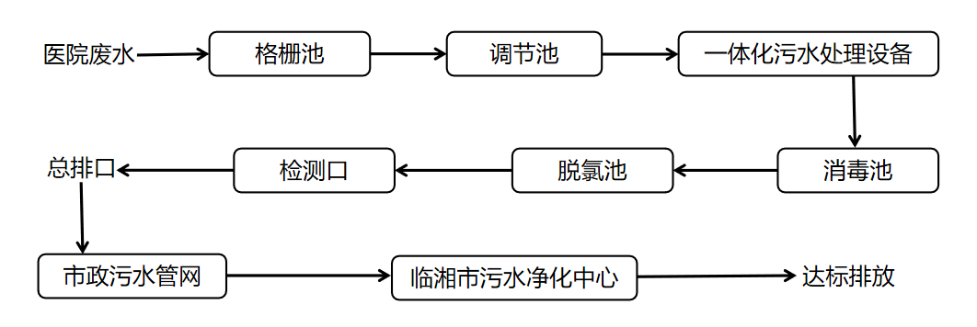  图4-1本项目污水处理工艺流程图  工艺说明：  项目废水进入格栅池，设在此处的格栅将废水中较大固体杂质及漂浮物阻截隔除后，其上清液流入调节池，水量水质得以调节均匀，在此大颗粒可沉固体和悬浮物得以沉降分离，经过A/O工艺（一体化污水处理设备）处理后再进行消毒，自动控制消毒设备和污水泵同时工作，污水最后通过消毒设备消毒达标后即可排放。  ①格栅池  格栅作为水处理工程中的常用预处理设备，应用十分广泛。它可以有效地去除废水中的粗颗粒物杂质，保护后续处理工序的稳定运行以及提升泵的正常运转。  ②调节池  调节沉淀池，其目的是调节均和污水的水质和水量。消减高峰负荷，大颗粒可沉固体和悬浮物得以沉淀分离，以利于下一步的处理，减少处理构筑物的体积和节省投资费用。  ③A/O工艺将前段缺氧段和后段好氧段串联在一起，交替处理。在缺氧段异养菌将污水中的淀粉、纤维、碳水化合物等悬浮污染物和可溶性有机物水解为有机酸，使大分子有机物分解为小分子有机物，不溶性的有机物转化成可溶性有机物，可提高污水的可生化性。  在缺氧段，异养菌将蛋白质、脂肪等污染物进行氨化游离出氨氮。  在好氧段，硝化菌将氨氮氧化为硝态氮，通过回流控制返回至A池，在缺氧条件下，异氧菌的反硝化作用将硝态氮还原为分子态氮完成C、N、O在生态中的循环，实现污水无害化处理。  废水处理后采用二氧化氯消毒，主要成份为二氧化氯A、B剂，A剂一般为稳定态二氧化氯（含量在48%左右），B剂为二氧化氯消毒剂活化剂。  （3）废水治理措施可行性分析  本项目废水经院内污水处理站“格栅池+调节池+一体化污水处理设备+消毒池+脱氯池”处理后，达到《医疗机构水污染物排放标准》（GB18466-2005）中表 2 中预处理标准后排临湘市污水净化中心深度处理，根据 2023年8月本项目第三季度污染源监测废水总排口废水水质监测数据显示，本项目排放废水相关污染物均满足相关标准限值，由此可知， 本项目废水治理措施可行。  根据湖南衡润科技有限公司现场检测，项目废水污染物产生情况见下表。  表4-6 项目废水污染物的产生源强及排放量一览表  2.1项目废水污染排放信息  项目废水污染排放信息见下表。  表4-7 废水类别与污染物及污染治理设施信息表  表4-8 本项目废水排放口基本情况  2.2项目污水纳入市政污水管网的可行性分析  本项目污水经院内污水处理站“格栅+沉淀池+厌氧发酵池+二氧化氯消毒”处理后，达到《医疗机构水污染物排放标准》（GB18466-2005）中表 2 中预处理标准后经污水总排口排入市政管网引入临湘市污水净化中心处理，达到《城镇污水处理厂污染物排放标准》（GB 18918-2002）中一级 A 标准后排放。  临湘市污水净化中心位于临湘市白云镇杨田村，于 2004 年 12 月 15 日正式投入运行。纳污范围为临湘市中心城区，污水分区收集。  （1） 处理能力  临湘市污水净化中心设计规模 60000m³/d ， 目前实际日均处理规模约23300m³/d。本项目废水排放总量为4m³/d，废水量占临湘市污水净化中心设计处理能力的 0.017%。该污水处理厂具有接受本项目废水水量的能力。  （2） 处理工艺  临湘市污水净化中心污水处理主体工艺为SBR 处理工艺，经处理后的污水水质排放标准为《城镇污水处理厂污染物排放标准》（GB18918-2002）一级 A 标准。  临湘市污水净化中心污水接纳标准如下表：  表 4-9 临湘市污水净化中心污水接纳标准 单位：mg/L  （3） 水污染物纳污种类符合性分析  临湘市污水净化中心主要水污染物为 COD、氨氮、其他特征污染物，其中其他特征污染物包括：总汞、总镉、总砷、总氮（以 N 计）、总磷（以 P 计）、pH 值、色度、动植物油、石油类、阴离子表面活性剂、粪大肠菌群、烷基汞、六价铬、五日生化需氧量、悬浮物。本项目水污染物排放因子主要为 pH、悬浮物、COD、BOD5、粪大肠菌群数、石油类、阴离子表面活性剂、挥发酚，均属于临湘市污水净化中心常规处理因子。根据 2023年8月本项目第三季度污染源监测废水总排口废水水质监测数据显示，本项目各项污染物能满足临湘市污水净化中心的接纳标准要求。  综上所述，本项目污水水质符合污水处理厂的收水水质要求，排放的废水水量和水质不会对污水处理厂的运行产生明显影响，执行的排放标准可涵盖本项目排放的特征水污染物。该污水处理厂具备接纳本项目废水的能力。本项目污水排放去向合理可行。  2.3地表水环境影响评价  项目综合废水经污水处理站处理后可满足《医疗机构水污染物排放标准》（GB18466-2005）中表2预处理标准，经管网接入临湘市污水净化中心处理达到《城镇污水处理厂污染物排放标准》（GB18918-2002）一级A标准后排入长安河。  临湘市污水净化中心能接纳本项目的污水排放量，且本项目排放的水质满足临湘市污水净化中心接管的要求。项目废水经临湘市污水净化中心达到《城镇污水处理厂污染物排放标准》（GB18918-2002）一级A标准，排入长安河。因此，项目废水对水环境影响较小。  2.4营运期废水污染源监测计划  根据《固定污染源排污许可分类管理名录（2019年版）》本项目属于登记管理，依《排污许可证申请与核发技术规范医疗机构》（HJ1105—2020），本项目废水污染物自行监测计划如下表。  表4-10 项目废水监测计划及记录信息表  3、噪声  本项目噪声源主要为污水处理站风机、水泵、空调外机等产生的设备噪声以及人群活动产生的生活噪声。噪声源强约为60~75dB(A)。噪声源强见表。  表4-11 项目主要噪声源及防治措施一览表  3.2声达标分析  为进一步降低噪声对周围环境的影响，应该从声源和传播途径上采取一定的噪声防治措施。为降低噪声源对本项目边界噪声的影响，本项目采取下列措施：  （1）将空调外机均设置在靠道路的一侧，窗户均采用双层隔音玻璃；  （2）设备机房（设备间）采用吸声消声材料处理，所有有振动的设备均设减振基础或吊架，接管设柔性减振接头。  （3）对噪声较大的机房拟采用特殊处理以将其与建筑的其他部分隔离，包括采用双层墙夹吸音材料、双道门等。  （4）设置封闭的发电机房，对风机、水泵等高噪声设备进行基础隔声处理。  （5）社会生活噪声采取加强管理，强化医护人员及病人意识。  本次环评委托湖南中胜检测技术有限公司对本项目噪声进行了监测，根据噪声现状监测结果，厂界噪声能满足《工业企业厂界环境噪声排放标准》（GB12348-2008）中的2类标准限值要求，周边居民能满足《声环境质量标准》（GB3096-2008）中2类标准要求。  3.3噪声污染防治的可行性分析  综上所述，在项目选择低噪型设备、合理布局、将高噪声设备置于室内并尽可能远离附近居民点，并采取适当的隔声降噪措施后，可以确保营运期机器设备运转噪声厂界可达《工业企业厂界环境噪声排放标准》（GB12348-2008）2类标准要求。对周围环境影响较小。  3.4监测要求  表4-12 环境监测计划一览表  - 固废  4.1、固体废物产生情况及处置情况  本项目产生的固体废物包括生活垃圾、污水处理站污泥、医疗废物。其中， 生活垃圾定期交由环卫部门清运；医疗废物暂存于医疗废物暂存间内，定期交由岳阳市方向固废安全处置有限公司处理；本项目污水处理站污泥定期清掏后交由岳阳市方向固废安全处置有限公司处置。本项目固体废物产生情况如下。  （1）生活垃圾  住院病人按照每病床每日产生生活垃圾0.5kg计，按日最大住院人数90 人计， 产生生活垃圾45kg/d；医院员工79人，不住宿，每人每日产生生活垃圾按0.2kg计，则产生生活垃圾15.8kg/d；陪护人员（以每个住院病人有一个人陪护计），每人每日产生生活垃圾按0.2kg 计，则产生生活垃圾18kg/d；门诊垃圾按每人每日产生0.1kg计，门诊人数按50人/d，则产生生活垃圾 5kg/d，全院共产生生活垃圾83.8kg/d，年工作365天，即30.587t/a。  （2）废包装材料  医院使用的药品、设备等的外包装材料塑料袋、纸盒等，类比同类型医院，一般的医药包装材料遗弃物，如盒、纸箱类等，产生量约为3t/a，收集后交资源回收公司处理。  （3） 医疗废物  医疗废物来源广泛、成份复杂，如各科室产生的医疗垃圾，以及化学试剂、过期药品、一次性医疗器具等。根据《第一次全国污染源普查城镇生活源产排污系数手册》(国务院第一次全国污染源普查领导小组办公室，2008 年 3 月)，本项目为 10-100 床位的综合医院，医疗区产生的医疗废物按照 0.42kg/d·床计算，结合建设单位提供资料，医疗废物产生量约为37.8kg/d（13.797t/a），医疗废物往往还带有大量病毒、细菌，具有较高的感染性，被《国家危险废物名录》(2021 年版）列为 HW01 类医疗废物，所产生的废物由专人打包收集至医疗废物暂存间，委托岳阳市方向固废安全处置有限公司处理处置。  （4）污水处理站污泥  污水处理站污泥一年清掏两次，污泥产生量约0.1t/a。本项目一体化污水处理装置的污泥、化粪池污泥使用泵提方式从污泥池的检查井伸入污泥池底部进行抽吸、定期一年一次进行清掏，污泥经脱水消毒（投加石灰）后随医疗废物一并收集后将由有岳阳市方向固废安全处置有限公司收集处理。根据《危险废物名录》（2021年版），该部分废物属于危险废物HW01（841-001-01）。  本项目固体废物基本情况详见下表。  表 4-13 固体废物处置情况一览表  根据《建设项目危险废物环境影响评价指南》，危险废物分析结果汇总见下表。  表 4-14 项目危险废物汇总表  4.2、固体废物环境影响分析  1、一般固体废物  本项目运营期产生的一般固废主要为生活垃圾、未污染的一次性塑料输液瓶(袋)、一般包装材料(药品外包装）；按照国家卫生健康委会同生态环境部等10部门联合印发的《医疗机构废弃物综合治理工作方案》（国卫医发〔2020〕3号）做好医疗机构内部废弃物分类和管理，本项目生活垃圾收集后存放于垃圾收集点交由环卫部门统一清运处理；未污染的一次性塑料输液瓶(袋)委托专门单位回收处置。一般包装材料(药品外包装)作为一般资源回收处置。在做好分类的基础上，严格做好废弃物的分类投放、分类收集、分类贮存、分类交接、分类转运等工作。  2、危险废物明确医疗废物暂存、转运时间）  ①危险废物管理  根据《医疗废物管理条例》，医院还需按照以下条例加强医疗废物的管理：  1)医院对本单位产生的固体废物从收集、运输、贮存到交接(交接给有资质单位处置)的全过程进行管理，制定并落实相应的规章制度、工作程序和要求、以及有关人员的工作职责及发生医疗废物流失、泄漏、扩散和意外事故的应急方案。  2)设置负责医疗废物管理的监控部门或者专(兼)职人员，负责检查、督促、落实本单 位医疗废物的管理工作，建立医疗废物管理责任制。  3)专职负责人对医疗废物进行登记，登记内容应当包括医疗废物的来源、种类、重量或者数量、交接时间、处置方法、最终去向以及经办人签名等项目。登记资料至少保存 3 年。  4)医院对本单位从事医疗废物收集、运送、贮存等工作的人员和管理人员，进行相关法律和专业技术、安全防护以及紧急处理等知识的培训。  5)医院采取有效的职业卫生防护措施，为从事医疗废物收集、运送、贮存等工作的人员和管理人员，配备必要的防护用品，定期进行健康检查；必要时，对有关人员进行免疫接种，防止其受到健康损害。  ②危险废物收集  医疗垃圾的收集是否完善彻底、是否分类是医院废弃物处理处置的关键。医院需要严格按照以下要求加强医疗废物收集工作：  1)根据医疗废物的类别，将医疗废物分类置于符合《医疗废物专用包装物、容器的标准和警示标识的规定》的包装物或者容器内；收集容器应符合规定要求，盛装医疗废物的每个单位、产生日期、类别及需要的特别说明等。  2)在盛装医疗废物前，应当对医疗废物包装物或者容器进行认真检查，确保无破损、渗漏和其它缺陷。  3)各类医疗废物不能混合收集；有机、无机，液体、固体必须分开收集。  4)在住院室、诊室等高危区必须采用双层废物袋或可密封处理的聚丙烯塑料桶，针头等锐器不应和其他废物混放，使用后要稳妥安全地放入防漏、防刺的专用锐器容器中。锐器容器要求有盖，并做好明显的标识，防止转运人员被锐器划伤引起疾病感染。  5)医疗废物收集袋的颜色为黄色，印有盛装医疗废物的文字说明和医疗废物警示标识，装满 3/4 后就应当由专人密封清运至医疗垃圾暂存间。医疗废物收集袋口可用带子扎紧，禁止采用订书机之类的简易封口方式。  ③危险废物消毒  1)医疗废物中病原体的培养基、标本和菌种、毒种保存液等高危险废物，在交医疗废物集中处置单位处置前应当应在产生地点进行压力蒸汽灭菌消毒。  2)污水处理产生的污泥经投加石灰进行消毒处理，达到《医疗机构水污染物排放标准》表 4 中医疗机构污泥控制标准。  ④危险废物交接  医疗废物运送人员在接收医疗废物时,应外观检查医疗卫生机构是否按规定进行包装、标识，并盛装于周转箱内，不得打开包装袋取出医疗废物。对包装破损、包装外表污染或未盛装于周转箱内的医疗废物，医疗废物运送人员应当要求医疗卫生机构重新包装、标识，并盛装于周转箱内。拒不按规定对医疗废物进行包装的，运送人员有权拒绝运送，并向当地环保部门报告。  本医院医疗废物委托岳阳市方向固废安全处置有限公司收集处理，医疗废物交接依照《危险废物转移联单管理办法》的相关规定，执行危险废物转移联单管理制度。  为进一步加强危险废物贮存管理，评价对本项目厂区危险废物暂存提出以下建议：  A、应使用符合标准的容器盛装危险废物，容器及其材质应满足相应的强度要求；液体危险废物可注入开孔直径不超过 70mm 并有放气孔的桶中。  B、装载危废材质和衬里要与危险废物相容，并且保留足够的空间，容器顶部与液体表面之间保留 100mm 以上的空间。  C、容器表面必须粘贴符合标准的标签（见《危险废物贮存污染控制标准》GB18597-2023；  F、设置专人负责危废的日常收集和管理，对进出临时贮存所的危废都要记录在案。  G、危废临时贮存所周围要设置防护栅栏，并设置警示标志。贮存所内应配备通讯设备、照明设备、安全防护服装及工具，并有应急防护设施。  根据《中华人民共和国固体废物污染环境防治法》规定，企业应制定危险废物管理计划，内容包括减少危险废物产生量和危害性的措施以及危险废物贮存、利用、处置措施。企业应严格按照《危险废物贮存污染控制标准》（GB18597-2023）中有关要求做好危险固废的收集、贮存工作，各类危险固废分别采用专门容器收集后，在厂区内设置专门的危险废物储存间暂存，储存间应按照《危险废物贮存污染控制标准》（GB18597-2023）中要求进行设置和管理。  3、本项目危废暂存间现状：  本项目院内已建成医疗废物暂存间，位于行政楼1楼楼梯间，大小为4m²，根据现场勘查，院内设置的医疗废物暂存间满足《医疗废物管理条例》中的相关规定，现状设置的医疗废物暂存间满足下述要求：  ①项目设置的医疗废物暂存间已与生活垃圾存放地分开，并已设有防雨、防风、防泄漏的措施。  ②院内设置的医疗废物处置间，与院内医疗区和人员活动密集区隔开，方便医疗废物的装卸、装卸人员及运送车辆的出入。  ③医疗废物处置间已有严密的封闭措施，并已设专人管理，避免非工作人员进出，以及防鼠、防蚊蝇、防蟑螂、防盗以及预防儿童接触等安全措施。  ④医疗废物处置间内已张贴“禁止吸烟、饮食”的警示标识，库房外的明显处已设置危险废物和医疗废物的警示标识。  ⑤医疗废物暂存后定期交岳阳市方向固废安全处置有限公司转运并处置。目前本项目已签订了“医疗废物委托集中协议”（见附件），明确本项目的医疗废物全部交由岳阳市方向固废安全处置有限公司转运和无害化处理。  ⑥根据《医疗废物管理条例》的相关要求，本项目医疗垃圾经分类收集后运至项目厂区内医疗废物贮存点暂存管理，定期交由资质单位集中进行无害化处置，并按《危险废物转移联单管理办法》做好申报转移记录。  整改建议：  本项目产生医疗垃圾严格按照《医疗废物管理条例》要求处置，加强项目产生的医疗废物的管理工作，规范项目厂内的医疗废物收集、运送、存放、应急处理等环节的行为，防止医疗垃圾的二次污染。具体措施如下：  ①项目产生的一切医疗废物必须用医疗废物专用包装物或容器封装，分类收集；  ②收集的医疗废物每天定时派专人收运，用密封车送至项目厂内医疗废物暂时存放点。医疗废物移交好做好交接、记录、签收（类别、数量、包装是否合格）；  ③接收、运送医疗废物前，应检查包装物或容器的标识、标签及封口是否符合要求，注意有无破损、泄漏，不符合要求的医疗废物不得运送；交接医疗废物时，认真清点、检查、签收，保存记录备查；  ⑤运送途中发生意外导致泄漏、散落，运送人员必须立即采取有效措施设置隔离标识，防止行人近，并及时处置；  ⑥暂时存放发生泄漏、散落，医疗废物管理员必须立即采取有效措施进行隔离，防止扩散，并及时处置；  ⑦危废暂存间建设应满足通风、低温控制、分类分区存放等要求。  ⑧根据污泥量为1t/a，污泥应每半年清掏一次，清掏量约为0.5t/a，清掏后的污泥，不在暂存间暂存，在危废运输车辆到达时进行清掏，然后采用防泄漏的罐体进行消毒暂存，直接由危废运输车辆运走。  ⑨医疗废物暂时存放场所必须定期彻底清洁和消毒，应及时交由有医疗废物安全处置资质的单位上门收集。  3、综上所述，项目医疗废物及危险废物规范地收集、贮存、运输，交由岳阳市方向固废安全处置有限公司进行处置；污水处理站污泥及时清挖随清随运不临时贮存；生活垃圾交由环卫部门统一清运处理；废包装材料收集后交资源回收公司处理。本项目的固废严格遵循“减量化、资源化、无害化”基本原则，通过上述措施妥善安置存放、合理利用处置，则不会对周围环境造成不利影响。  4.3固体废物影响结论  本项目营运期产生的固体废物均能够得到安全处置，医疗废物收集、暂存符合《危险废物贮存污染控制标准》（GB18597-2023）；污水处理站产生的污泥处理符合《医疗机构水污染物排放标准》（GB18466-2005）中的医疗机构污泥控制标准；一般工业固废符合《一般工业固体废物贮存和填埋污染控制标准》(GB18599-2020)；生活垃圾符合《生活垃圾焚烧污染控制标准》(GB16889-2014)中的相关规定，采取上述措施后，本项目固体废物可得到妥善的处理，对周围环境造成的影响较小。  5.地下水及土壤环境  地下水：厂界外500米范围内的地下水没有集中式饮用水水源和热水、矿泉水、温泉等特殊地下水资源，本项目可不进行地下水评价，因此，本环评不进行地下水环境影响评价。  本项目对地下水的污染源为危废、医疗废水、生活垃圾，主要途径为渗透污染。造成污染原因主要为：危废、生活污水因设备或人为操作失误，发生泄漏事故进入土壤，从而污染地下防水层。雨季或长时间放置的生活垃圾会产生液体进入土壤，进而污染地下水。  土壤：产业园区外建设项目新增用地的，应明确新增用地范围内生态环境保护目标，本项目为已建成的项目，不属于新增建设项目用地，本环评不进行土壤环境影响评价。  因本项目大气污染物主要为无组织排放恶臭，主要成分为硫化氢、氯气、氨，不涉及重金属因子，所以恶臭的大气沉降对周边土壤影响较小。  造成危废、生活污水、生活垃圾对土壤的渗透污染原因为：危废、生活污水因设备或人为操作失误，发生泄漏事故进入土壤。雨季或长时间放置的生活垃圾会产生液体进入土壤，进而污染地下水。  本环评建议采用分区防控措施。将全厂分为重点防渗区、一般防渗区和简单防渗区。  表4-14 厂区分区防渗措施  若发生事故，建设单位应及时处理，首先清理泄漏源、收集泄漏的物料，然后清理污染区域，包括被渗入污染的土壤，由于本项目医疗废物储存量不大，事故状态泄漏的物料量也较小，可以在短时间内处置完善，对地下水、土壤的影响可以接受。  综上所述，本项目在严格落实防渗措施的情况下，物料渗入影响土壤、地下水的可能性较小，若发生渗入影响，在及时处置的情况下对土壤、地下水的影响可以接受。  6、生态  本项目不涉及新增扰动土地，不涉及生态影响。  - 环境风险  （1）环境风险识别  本项目使用环境风险物质主要为乙醇、二氧化氯A\B剂、医疗废物，与临界量的比值Q的计算见下表。  表4-15 环境风险物质分布及主要危险物质一览表  根据q/Q=0.010608可知，项目环境风险为一般环境风险等级。  （2）主要危险物质及分布位置  ①风险物质：乙醇、医疗废物、二氧化氯A\B剂  ②分布情况：医院药品库房、危废暂存间、污水处理站。  （3）环境影响途径及危害后果  ①发生医疗废物泄露的环境风险事件，应急人员及时清扫，装回专用储存的容器内，不会对外环境造成影响。  （4）环境风险防范措施  1）物料运输、储存防范措施  医疗废物中可能存在传染性病菌、病毒、化学污染物等有害物质，由于医疗废物具有空间污染、急性传染和潜伏性污染等特征，其病毒、病菌的危害性是普通生活垃圾的几十、几百甚至上千倍，且基本没有回收再利用的价值。医疗废物在转运的过程中可能会发生泄露、滴漏现象，如处理不当，会对周围环境存在风险。  本项目医疗废物产生后分类收集后，各类医疗废物分开存放于危废收纳箱中，再贮存于医院的医疗废物暂存间，医疗废物暂存间内均为硬化地面，即使在发生少量泄露，采取相应的处理措施，不会渗漏到地下对土壤及地下水造成污染，同时做好消毒防范措施，也不会对人群造成危害。  2）医院运营过程防范措施  ①加强职工的安全教育，提高安全防范风险的意识。  ②医院雨水排口应设置雨水阀门，一旦发生火灾，消防废水进入雨水沟渠，应当及时关闭雨水阀门，利用应急泵将消防废水抽至污水管网，进入临湘市污水净化中心处理。  ③医院医疗污水处理站排口应该设置污水阀门，一旦污水处理设备发生故障，废水非正常排放，应及时关闭污水阀门，待设备检修完成后，可恢复正常运行。  3）危险废物贮存过程的风险防范措施  针对危险废物的特性、数量，按照《危险废物贮存污染控制标准》（GB18597-2023)和《危险废物收集、贮存、运输技术规范》（HJ2025-2012）中要求，做好贮存风险事故防范工作。  ①危险废物暂存间应配备照明设施和消防设施。  ②危险废物暂存间基础做防渗处理，防渗层渗透系数不大于1.0×10⁻⁷cm/s；地面与裙脚使用坚固、防渗材料建造，建筑材料必须与危险废物相容，地面必须为耐腐蚀硬化地面，且表面无裂隙。  ③危险废物暂存间应阴凉、干燥、通风，避免阳光直射、曝晒，远离热源、火源。医疗废物应当根据《医疗废物分类目录》，对医疗废物实施分类管理，根据医疗废物的类别，将医疗废物分置于符合《医疗废物专用包装物、容器的标准和警示标识的规定》的包装物或者容器内，危险废物包装袋附上标识标牌。医疗废物暂时贮存的时间不得超过2天，医疗废物转交出去后，应当对暂时贮存地点、设施及时进行清洁和消毒处理。  ④编制环境风险应急预案。  4）废水处理站应急处置措施  当项目废水由于某些不确定因素（如污水站设备故障、人为操作失当或过失等原因）而导致项目废水未能达到预期处理效果，对临湘市污水净化中心造成处理负荷。  根据《医院污水处理技术指南》（环发[2003]197号）的指导精神，为提高医院污水处理设施对突发性公共卫生事件的防范能力，本评价建议采用以下措施：  ①风机、泵、污泥阀等主要关键设备应有备用，污水处理供电系统应实行双回路控制，确保污水处理站的运行率；②加强污水站设备的日常维护，完善污水站各项规章制度；③制定完备的日常监测方案，并严格落实监测工作，保证第一时间内风险事故的发现和风险态势的掌握；④确保污水站操作人员具有相应的职业技能资格，同时加强其业务水平和责任感；⑤保证污水站营运经费的及时到位。  只要上述措施落实到位，医院污水的污染事故是可以控制在较低水平之内的，这一类的风险事故发生概率极低。评价认为项目污水环境风险发生概率是可以控制在可接受水平之内的。  5）火灾爆炸引发突发环境事件消防废水收集、暂存、处理、排放应急措施。  ①对于漫流入雨水管线的消防水，在确保雨水排放口封堵的情况下，将消防废水导入厂区污水管网进入污水处理站预处理后进入麻塘镇污水处理厂进行处理；  ②灭火结束后，注意保护好现场，积极配合有关部门的调查处理工作，并做好伤亡人员的后勤保障。调查处理完毕后，经有关部门同意，立即组织人员进行现场清理，尽快恢复生产。  - 电磁辐射  医院建设有放射科，配置有X光机等设备。医院应委托相关专业单位，对医院电磁辐射设备的位置分布和防护措施进行检测和评价，并根据评价结果和要求，做好电磁辐射屏蔽防护，办理相关许可证。本环评不对辐射相关内容进行评价。
  序号 | 恶臭物质 | 臭气性质 | 嗅阈值（ppm）
  1 | 硫化氢 | 腐烂性蛋臭 | 0.005
  2 | 甲硫醇 | 腐烂性洋葱臭 | 0.0001
  3 | 甲硫醚 | 不愉快气味 | 0.0001
  4 | 氨 | 特殊的刺激性臭 | 0.037
  5 | 三甲基胺 | 腐烂性鱼臭 | 0.0001
  产污环节 | 污染物种类 | 污染物产生情况 |  | 排放形式 | 主要污染治理设施 |  |  |  | 是否为可行技术 | 污染物排放情况 |  |  |  | 排污口编号 |  | 排放标准
  产污环节 | 污染物种类 | 产生浓度（mg/ m3） | 产生量t/ a） | 排放形式 | 处理措施 | 处理能力（m3/h） | 收集效率（%） | 去除效率（%） |  | 排放浓度（mg/m3） | 排放速率（kg/ h） | 排放量（ t/ a |  |  | 浓度限值（m g/m3） |  | 排放速率（kg/h）
   |  |  |  |  |  |  |  |  |  |  |  | ） |  |  |  |  | 排放速率（kg/h）
  污水处理站产生废气 | 氨 | / | / | 无组织排放 | “ 格栅+调节池+一体化污水处理设施+消毒+脱氯”工艺密封处理 | / | / | / | / | 0.04 | / | / | / |  | 1 |  | /
  污水处理站产生废气 | 硫化氢 | / | / | 无组织排放 | “ 格栅+调节池+一体化污水处理设施+消毒+脱氯”工艺密封处理 | / | / | / | / | 0.002 | / | / |  |  | 0.03 |  | /
  污水处理站产生废气 | 臭气浓度 | / | / | 无组织排放 | “ 格栅+调节池+一体化污水处理设施+消毒+脱氯”工艺密封处理 | / | / | / | / | ﹤10 | / | / |  |  | 10 |  | /
  污水处理站产生废气 | 氯气 | / | / | 无组织排放 | “ 格栅+调节池+一体化污水处理设施+消毒+脱氯”工艺密封处理 | / | / | / | / | 0.06 | / | / |  |  | 0.1 |  | /
  工序/ 生产线 | 装置 | 污染源 | 污染物 | 污染物产生 |  |  |  | 治理措施 |  | 污染物排放 |  |  |  | 排放时间（h）
   |  |  |  | 核算方法 | 废气产生量（m3/ h） | 产生浓度（ mg/ m3） | 产生量（k g/h） | 工艺 | 效率（%） | 核算方法 | 废气排放量（m3/ h） | 排放浓度（ mg/ m3） | 排放量（k g/h） | 排放时间（h）
  污水处理站 | / | 无组织 | 氨 | / | / | / | / | 密闭处理 | / | 实测法 | / | 0.08 | / | 7416
  污水处理站 | / | 无组织 | 硫化氢 | / | / | / | / | 密闭处理 | / | 实测法 | / | 0.002 | / | 7416
  污水处理站 | / | 无组织 | 臭气浓度 | / | / | / | / | 密闭处理 | / | 实测法 | / | ﹤10 | / | 7416
  污水处理站 | / | 无组织 | 氯气 | / | / | / | / | 密闭处理 | / | 实测法 | / | 0.06 | / | 741
  工序/ 生产线 | 装置 | 污染源 | 污染物 | 污染物产生 |  |  |  | 治理措施 |  | 污染物排放 |  |  |  | 排放时间（h）
   |  |  |  | 核算方法 | 废气产生量（m3/ h） | 产生浓度（ mg/ m3） | 产生量（k g/h） | 工艺 | 效率（%） | 核算方法 | 废气排放量（m3/ h） | 排放浓度（ mg/ m3） | 排放量（k g/h） | 排放时间（h）
  污水处理站 | / | 无组织 | 氨 | / | / | / | / | 密闭处理 | / | 实测法 | / | 0.08 | / | 7416
  污水处理站 | / | 无组织 | 硫化氢 | / | / | / | / | 密闭处理 | / | 实测法 | / | 0.002 | / | 7416
  污水处理站 | / | 无组织 | 臭气浓度 | / | / | / | / | 密闭处理 | / | 实测法 | / | ﹤10 | / | 7416
  污水处理站 | / | 无组织 | 氯气 | / | / | / | / | 密闭处理 | / | 实测法 | / | 0.06 | / | 741
  排放等式 | 监测点位 | 监测项目 | 监测频率 | 执行排放标准
  无组织 | 污水处理站周界 | 氨、硫化氢、氯气、臭气浓度、甲烷 | 季度 | 《医疗机构水污染物排放标准》（GB18466-2005）中污水处理站周边大气污染物控制标准
  污水量1577.38m³/a | 污染因子 | 预处理后
  污水量1577.38m³/a | 污染因子 | 浓度（mg/L） | 排放量（t/a） | 排放标准
  污水量1577.38m³/a | 悬浮物 | 30.75 | 0.045 | 60
  污水量1577.38m³/a | 化学需氧量 | 43.75 | 0.06 | 250
  污水量1577.38m³/a | BOD5 | 12.325 | 0.018 | 100
  污水量1577.38m³/a | 氨氮 | 20.225 | 0.03 | 50
  污水量1577.38m³/a | 动植物油 | 0.03 | 0.00004 | 20
  污水量1577.38m³/a | 石油类 | 0.03 | 0.00004 | 20
  污水量1577.38m³/a | 阴离子表面活性剂 | 0.05 | 0.00007 | 10
  污水量1577.38m³/a | 挥发酚 | 0.011 | 0.00002 | 1
  污水量1577.38m³/a | 总氰化物 | 0.002 | 0.000003 | 0.5
  污水量1577.38m³/a | 总余氯 | 3.94 | 0.006 | 2~8
  序号 | 废水  类别 | 污染物  种类 | 排放去向 | 排放  规律 | 污染治理设施 |  |  | 排放口  编号 | 排放口设置是否符  合要求 | 排放口类型
   |  |  |  |  | 污染治理设施编号 | 污染治理设施名称 | 污染治理设施工艺 | 排放口  编号 | 排放口设置是否符  合要求 | 排放口类型
  1 | 医疗  废水 | CODcr、氨  氮、BOD₅、  SS、动植  物油、粪  大肠杆菌  群、余氯 | 临湘市污水净化中心厂 | 连续排放，流量不稳定且无规律，但不属于冲击型排放 | TW001 | 综合废水处理站 | 格栅+调节池+一体化污水处理设施+消毒+脱氯 | DA001 | 是☑否□ | 企业总排口☑  雨水排放□□  清净下水排放  □  车间  或车处  理设施  排放口□
  排放口编号 | 排放口名称 | 地理坐标 | 排放规律 | 排放去向 | 排放口类型
  DW001 | 废水总排口 | E113°27′26.296″  N29°28′44.156″ | 间断排放 | 市政污水管网 | 一般排放口
  污染因子 | COD | BOD | SS | TP | 氨氮 | TN
  接纳浓度 | 300 | 150 | 150 | 5 | 50 | 150
  项目 | 监测项目 | 监测布点 | 排放方式 | 监测因子 | 监测频次 | 标准限值 | 监测设施
  1 | 医院废水 | 废水总排口DW001 | 间接排放 | pH | 12小时 | 执行《医疗机构水污染物排放标准》  （GB18466-2005）表2中预处理标准 | 手工监测
   |  |  |  | 悬浮物、CODcr | 周 | 执行《医疗机构水污染物排放标准》  （GB18466-2005）表2中预处理标准 | 手工监测
   |  |  |  | 粪大肠菌群数 | 月 | 执行《医疗机构水污染物排放标准》  （GB18466-2005）表2中预处理标准 | 手工监测
   |  |  |  | BOD₅、石油类、挥发酚、动植物油、阴离子表面活性剂、总氰化物 | 季度 | 执行《医疗机构水污染物排放标准》  （GB18466-2005）表2中预处理标准 | 手工监测
   |  |  |  | 沙门氏菌、色度、氨氮、总余氯 | 季度 | 执行《医疗机构水污染物排放标准》  （GB18466-2005）表2中预处理标准 | 手工监测
  声源 | 数量（台/  套） | 噪声源强dB（A） | 防治措施 | 排放强度dB（A）
  污水处理站风机 | 1 | 70~75 | 选用低噪声设备，建筑隔声，基础减震，加强设备的保养和维护后降低20dB（A） | 53
  污水处理站水泵 | 1 | 60~70 | 选用低噪声设备，建筑隔声，基础减震，加强设备的保养和维护后降低20dB（A） | 45
  空调外机 | 1 | 60 | 选用低噪声设备，建筑隔声，基础减震，加强设备的保养和维护后降低20dB（A） | 40
  人群活动噪声 | / | 60~70 | 经加强管理，强化医护人员及病人意识，噪声通过墙体  隔声和距离衰减后降低20dB（A） | 45
  类别 | 监测点位置 | 监测项目 | 监测频次
  噪声 | 厂界四周外1m处 | 厂界噪声 | 1次/季度
  序号 | 污染物名称 | 产生量（t/a） | 废物属性 | 处置措施
  1 | 生活垃圾 | 30.578 | 一般废物 | 分类收集后由环卫部门处理
  2 | 废包装材料 | 3 | 一般废物 | 收集后交资源回收公司处理
  3 | 医疗废物 | 13.797 | 危险废物 | 暂存于医疗废物暂存间后委托岳阳市方向固废安全处置有限公司定期清运和处置
  4 | 污泥 | 0.1 | 危险废物 | 委托岳阳市方向固废安全处置有限公司定期清运和处置
  序号 | 危险废物名称 | 危险废物类别 | 危险废物代码 | 产生量（t/a） | 产生工序及装置 | 形态 | 有毒有害物质 | 产生周期 | 危险特性
  1 | 感染性废物 | HW01医疗废物 | 841-001-01 | 6.84 | 诊疗 | 固态 | 病菌 | 日 | In
  2 | 损伤性废物 | HW01医疗废物 | 841-002-01 | 6.007 | 诊疗 | 固态 | 有机  物 | 日 | In
  3 | 病理性废物 | HW01医疗废物 | 841-003-01 | 0.73 | 诊疗 | 固态 | 病菌 | 日 | In
  4 | 化学性废物 | HW01医疗废物 | 841-004-01 | 0.074 | 检验室 | 固态/液态 | 化学物 | 日 | In
  5 | 药物性废物 | HW01医疗废物 | 841-005-01 | 0.146 | 诊疗 | 固态/液态 | 药物 | 日 | In
  6 | 污水站污泥 | HW01医疗废物 | 841-001-01 | 0.1 | 医疗污水处理站 | 固态 | 有机物，药物 | 日 | In
  序号 | 污染分区 | 名称 | 防渗及防腐措施
  1 | 重点防渗区 | 危险化学品贮存区、医疗废物暂存间、污水处理站、化粪池等 | 采用钢筋混礙土加防渗剂的防渗地坪-人工材料（HDPE）防渗层，或采取其他防渗措施，确保等效黏土防渗层Mb≥6.0m,渗透系数K≤10⁻⁷cm/s。
  2 | 一般防渗区 | 一般固废暂存区 | 采用钠筋混凝土加防渗剂的防渗地坪或在表面涂覆防渗材料，要求防渗等级达到等效站土防渗层Mb≥1.5m，K≤10⁻⁷cm/s。
  3 | 简单防渗区 | 其他区域 | 一般地面硬化
  序号 | 物料名称 | 最大储存量（q/t） | 临界量（Qt） | q/Q
  1 | 酒精 | 0.1 | 500 | 0.0002
  2 | 医疗废物 | 0.5 | 50 | 0.01
  3 | 二氧化氯A\B剂 | 0.2 | 500 | 0.0004
  4 | 柴油 | 0.02 | 2500 | 0.000008
  合计 |  |  |  | 0.010608
环保投资 | 本工程总投资560万元，项目环保总投资17万元，占总投资的3.04%，项目环保投资情况，见下表。  表4-16 项目环保投资情况一览表
  项目 | 污染源 | 环保措施 | 规模 | 投资(万元) | 备注
  废水治理 | 废水 | 配套污水处理站 | 1套 | 14 | 已建
  废气治理 | 恶臭 | 污水处理站加盖密闭 | 1套 | 1 | 已建
  废气治理 | 柴油发电机 | 自然通风 | 1套 | / | 已建
  噪声治理 | 设备噪声 | 隔声、减振处理，首选低噪设备，并进行合理放置，严格生产作业管理 |  | 0.5 | 已建
  固废治理 | 生活垃圾 | 生活垃圾收集箱 | 若干 | 0.5 | 已建
  固废治理 | 危险废物 | 危险废物暂存间 | 1间 | 1 | 已建
  合计 |  |  |  | 17

环境保护措施监督检查清单
内容  要素 | 排放口(编号、名称)/污染源 | 污染物项目 | 环境保护措施 | 执行标准
大气环境 | 污水处理站 | 臭气浓度、H₂S、NH₃ | 地埋式密闭设施，加强管理。 | 《医疗机构水污染物排放标准》（GB18466-2005）表3标准
地表水环境 | 综合废水  (DW001) | BOD₅、  CODcr、SS、  氨氮等 | 医院污水处理设施（格栅+调节池+一体化污水处理设施+消毒+脱氯）后经临湘市污水净化中心进一步处理 | 《医疗机构水污染物排放标准》（GB18466-2005）表2预处理标准，氨氮符合临湘市污水净化中心污水接纳标准限值
声环境 | 设备噪声 |  | 隔声减振、距离衰减、加强管理。 | 《工业企业厂界环境噪声排放标准》中2类标准限值
固体废物 | 生活垃圾 |  | 分类收集交环卫部门处理 | 《生活垃圾填埋场污染控制标准》（GB16889-2008）要求
固体废物 | 一次性塑料输液瓶（袋） |  | 交专门单位回收处理 | 《一般工业固体废物贮存和填埋污染控制标准》（GB18599-2020）
固体废物 | 废包装材料 |  | 收集后交资源回收公司处理 | 《一般工业固体废物贮存和填埋污染控制标准》（GB18599-2020）
固体废物 | 医疗废物 |  | 暂存于医疗废物暂存间后委托岳阳市方向固废安全处置有限公司定期清运和处置 | 《危险废物贮存污染控制标准》（GB18597-2023）及2013年修改单中的相关规定
固体废物 | 污泥 |  | 暂存于医疗废物暂存间后委托岳阳市方向固废安全处置有限公司定期清运和处置 | 《危险废物贮存污染控制标准》（GB18597-2023）及2013年修改单中的相关规定
电磁辐射 | / | / | / | /
土壤及地下水污染防治措施 | 本项目污水处理设施各类池体、池面均采取防渗措施，项目产生的医疗废水经市政管网排入临湘市污水净化中心进行处理，对所在地的地下水环境基本无影响。根据现状，医院已设置了规范性的危废暂存间，为避免有毒有害物质下渗对土壤造成影响，贮存场所已严格按《危险废物贮存污染控制标准》（GB18597-2023）、《医疗废物集中处置技术规范》（环发〔2003〕206 号）、《一般工业固体废物贮存和填埋污染控制标准》（GB18599-2020）中相关要求建设， 采取防渗、防漏、防逸散措施，阻止其渗入土壤，不会对项目周边土壤产生影响。
生态保护措施 | /
环境风险防范措施 | 1）物料运输、储存防范措施  本项目医疗废物产生后分类收集后，各类医疗废物分开存放于危废收纳箱中，再贮存于医院的医疗废物暂存间，医疗废物暂存间内均为硬化地面，即使在发生少量泄露，采取相应的处理措施，不会渗漏到地下对土壤及地下水造成污染，同时做好消毒防范措施，也不会对人群造成危害。  2）医院运营过程防范措施  ①加强职工的安全教育，提高安全防范风险的意识。  ②医院雨水排口应设置雨水阀门，一旦发生火灾，消防废水进入雨水沟渠，应当及时关闭雨水阀门，利用应急泵将消防废水抽至污水管网，进入临湘市污水净化中心处理。  ③医院医疗污水处理站排口应该设置污水阀门，一旦污水处理设备发生故障，废水非正常排放，应及时关闭污水阀门，待设备检修完成后，可恢复正常运行。  3）危险废物贮存过程的风险防范措施  针对危险废物的特性、数量，按照《危险废物贮存污染控制标准》（GB18597-2023)和《危险废物收集、贮存、运输技术规范》（HJ2025-2012）中要求，做好贮存风险事故防范工作。  ①危险废物暂存间应配备照明设施和消防设施。  ②危险废物暂存间基础做防渗处理，防渗层渗透系数不大于1.0×10⁻⁷cm/s；地面与裙脚使用坚固、防渗材料建造，建筑材料必须与危险废物相容，地面必须为耐腐蚀硬化地面，且表面无裂隙。  ③危险废物暂存间应阴凉、干燥、通风，避免阳光直射、曝晒，远离热源、火源。医疗废物应当根据《医疗废物分类目录》，对医疗废物实施分类管理，根据医疗废物的类别，将医疗废物分置于符合《医疗废物专用包装物、容器的标准和警示标识的规定》的包装物或者容器内，危险废物包装袋附上标识标牌。医疗废物暂时贮存的时间不得超过2天，医疗废物转交出去后，应当对暂时贮存地点、设施及时进行清洁和消毒处理。  ④编制环境风险应急预案。
其他环境管理要求 | 1、排污许可  根据《固定污染源排污许可分类管理名录（2019 年版）》，企业应在启动生产设施或在产生实际排污之前参照《排污许可证申请与核发技术规范 总则》（HJ 942-2018）等相关内容在网上填报本企业的生产设施及环保设施等情况，已进行固定污染源排污登记，详见附件 6，扩建后进行变更登记。  2、排污口规范要求  根据国家标准《环境保护图形标志—排放口（源）》（GB15562.1-1995）和国家环保总局《排污口规范化整治要求》（试行）的技术要求，企业所有排放口（ 包括水、气、声、渣）必须按照“便于采样、便于计量检测、便于日常现场监督检查”的原则和规范化要求，设置与之相适应的环境保护图形标志牌，绘制企业排污口分布图，排污口的规范化要符合有关环保要求。  （1）废气排污口  项目运营期主要废气源为污水处理设施臭气、中药煎药房异味等，本项目无有组织废气排放口。  （2）固定噪声源  按规定对固定噪声源进行治理，并在边界噪声敏感点，且对边界影响最大处设置标志牌。  （3）设置标志牌要求  环境保护图形标志牌由国家环保总局统一定点制作，并由环境监理部门根据 企业排污情况统一向国家环保局订购。企业排污口分布图由环境监理部门统一绘制。排放一般污染物排污口（源），设置提示牌标志牌，排放有毒有害等污染物的排污口设置警告式标志牌。标志牌设置位置在排污口（采样点）附近且醒目处，高度为标志牌上缘离地面 2m。排污口附近 1m 范围内有建筑物的， 设平面式标志牌，无建筑物的设立式标志牌。规范化排污口的有关设置（如图形标志牌、计量装置、监控装置等）属环保设施，排污单位必须负责日常的维护保养，任何单位和个人不得擅自拆除，如需变更的须报环境监理部门同意并办理变更手续。  （4）环境保护图形标志  在项目的废气排放源、固体废物贮存处置场、污水排放口应设置环境保护图形标志，图形符号分为提示图形和警告图形符号两种，分别按《环境保护图形 标志— 排放口（ 源）》（ GB15562.1-1995 ）、《环境保护图形标志》（GB15562.2-1995）执行。  环境保护图形标志的形状及颜色见表 5-1，环境保护图形符号见表 5-2。  表5-1 环境保护图形标志的形状及颜色表  表 5-2 环境保护图形符号表  为减少项目营运期对环境的影响，特提出如下建议：  1、本次评价依照建设单位目前提供的资料、规模进行。若项目实际建设过程中发生变化，建设单位应按环保部门的要求另行申报。  2、本项目的建设应严格执行“三同时”制度，切实落实废水、废气、噪声、固废防治措施。加强环保装置的运行管理维护，做好环保装置的运行记录，确保各类污染物达标排放，并接受当地环保部门的监督检查。  3、严格落实医疗废物的收集、暂存、处置制度，妥善处置项目产生的医  疗废物，并与有资质的医疗废物处置单位签订处置协议。  4、建设单位应进一步合理计算企业各项环保措施所需经费，预留充足的环保资金，专款专用，确保项目各项环保措施按照设计及环评要求落实到位。  5、公司应加强环保宣传教育工作，强化公司的各项环境管理工作。
  标志名称 | 形状 | 背景颜色
  警告标志 | 三角形边框 | 黄色
  提示标志 | 正方形边框 | 绿色
  序号 | 提示图形符号 | 警告图形符号 | 名称 | 功能
  1 |  | 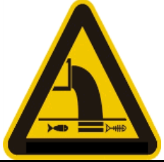 | 废水排放口 | 表示废水向地表水环境排放
  2 |  |  | 一般固体废物 | 表示一般固体废物贮存、处置场
  3 | 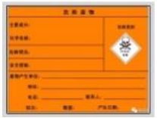 | 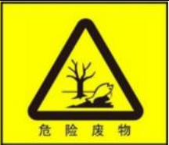 | 危险废物 | 表示危险废物贮存、处置场
  4 |  | 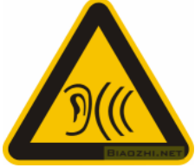 | 噪声排放源 | 表示噪声向外环境排放

六、结论
本项目的建设符合国家及卫生部相关的产业政策，项目平面布置基本合理。项目在认真落实各项环保措施及风险防范措施的前提下，废气、污水、噪声可以做到达标排放，固废可以得到安全有效的处置。从环境保护的角度讲，项目的建设是可行的。

建设项目污染物排放量汇总表
项目  分类 | 污染物名称 | 现有工程排放量（固体废物产生量）① | 现有工程许可排放量  ② | 在建工程排放量（固体废物产生量）③ | 本项目排放量（固体废物产生量）t/a④ | 以新带老削减量（新建项目不填）⑤ | 本项目建成后全厂排放量（固体废物产生量）t/a⑥ | 变化量  ⑦
废气 | 颗粒物 | 0 | 0 | 0 | 0 | 0 | 0 | 0
废水 | 水量 | 0 | 0 | 0 | 1577.38 | 0 | 1577.38 | 0
废水 | 氨氮 | 0 | 0 | 0 | 0.03 | 0 | 0.03 | +0.03
废水 | COD | 0 | 0 | 0 | 0.06 | 0 | 0.06 | +0.06
一般  固废 | 生活垃圾 | 0 | 0 | 0 | 30.578 | 0 | 30.578 | +30.578
一般  固废 | 废包装材料 | 0 | 0 | 0 | 3 | 0 | 3 | +3
危险废物 | 医疗废物 | 0 | 0 | 0 | 13.797 | 0 | 13.797 | +13.797
危险废物 | 污泥 | 0 | 0 | 0 | 0.1 | 0 | 0.1 | +0.1
注：⑥=①+③+④-⑤；⑦=⑥-①

